МИНИСТЕРСТВО ОБРАЗОВАНИЯ СТАВРОПОЛЬСКОГО КРАЯ
Государственное бюджетное профессиональное образовательное учреждение
«Ставропольский строительный техникум»

М. И. Данилова, Л. А. Антошина, В. В. Усикова

ИНФОРМАЦИОННЫЕ ТЕХНОЛОГИИ В ПРОФЕССИОНАЛЬНОЙ ДЕЯТЕЛЬНОСТИ

Методические указания по выполнению практических работ

21.02.19 Землеустройство

2 курс, очная форма обучения

Ставрополь, 2024

УДК 004
ББК 16.2

Рекомендовано к применению решением Методического совета ГБПОУ «Ставропольский строительный техникум» в качестве методических указаний по выполнению практических работ

Рецензент
Киричек Ксения Александровна, заведующий кафедрой математики, информатики и цифровых образовательных технологий, кандидат педагогических наук, доцент, ГБОУ ВО «Ставропольский государственный педагогический институт»

Антошина Л. А., Данилова М. И., Усикова В. В.

Информационные технологии в профессиональной деятельности: методические указания по выполнению практических работ в 2 ч. Ч. 1. / Антошина, Л. А., Данилова М. И., Усикова В. В. – издательство ГБПОУ «Ставропольский строительный техникум», 2024. – 76 с.: ил.

Методические указания включают задания и подробные инструкции по основам работы с информационными технологиями и персональными компьютерами, а также по использованию прикладного и системного программного обеспечения. Особое внимание уделяется освоению текстового процессора: студенты научатся создавать, редактировать и корректировать текстовые документы, а также эффективно работать с таблицами и списками. В методических указаниях также изложены принципы автоматизации работы с текстами. Окончательные практические задания ориентированы на создание и оформление отчётных документов, включая отчёты по землеустройству.

УДК 004
ББК 16.2

© ГБПОУ ССТ, 2024 г.
© Данилова М. И., Антошина Л. А., Усикова В. В., 2024 г.
© Оформление. Издательство ГБПОУ ССТ

РАССМОТРЕНО  на заседании цикловой комиссии естественно-математических дисциплин  Протокол №10 от «13» мая 2024 г.  и. о. председателя цикловой комиссии  Н. В. Корякина | РЕКОМЕНДОВАНО  к применению решением  Методического совета  ГБПОУ ССТ протокол №10  от «24» мая 2024 г.
СОГЛАСОВАНО
Л. В. Белоусова,
заместитель директора по учебно-методической работе и качеству
«13» мая 2024 г.

Рецензенты:
К. А. Киричек, кандидат педагогических наук, доцент, заведующий кафедрой математики, информатики и цифровых образовательных технологий, ГБОУ ВО «Ставропольский государственный педагогический институт»
«13» мая 2024 г.
Авторы-составители:
М. И. Данилова, преподаватель цикловой комиссии естественно-математических дисциплин, методист ГБПОУ ССТ

Л. А. Антошина, преподаватель цикловой комиссии естественно-математических дисциплин ГБПОУ ССТ

В. В. Усикова, преподаватель цикловой комиссии естественно-математических дисциплин ГБПОУ ССТ
«13» мая 2024 г.

Содержание

Пояснительная записка 5
Практическая работа №1. Анализ информационных систем и технологий, применяемых в профессиональной деятельности 7
Практическая работа №2. Персональный компьютер и его составные части 11
Практическая работа №3. Персональный компьютер и его периферийные устройства 16
Практическая работа №4. Системное программное обеспечение: файловые менеджеры, программы-архиваторы, утилиты 20
Практическая работа №5. Основы создания текстового документа: редактирование и коррекция текста 26
Практическая работа №6. Работа с таблицами и списками в текстовых документах 37
Практическая работа №7. Автоматизация работы с текстовыми документами 51
Практическая работа №8. Работа с большими текстовыми документами 61
Практическая работа №9. Создание и форматирование отчетов по землеустройству 71

Пояснительная записка
Актуальность дисциплины. Дисциплина «Информационные технологии в профессиональной деятельности» актуальна в условиях стремительной цифровизации всех сфер жизни. Сегодня изучение технологий (ИТ) – это решающий фактор конкурентоспособности специалистов на рынке труда. Освоение ИТ-технологий становится обязательным условием профессиональной подготовки, вне зависимости от выбранной специальности, и обеспечивает будущие востребованные практическими навыками.
Основная цель дисциплины – применение информационных технологий для решения профессиональных задач, автоматизация рабочих процессов, анализ данных и измерение эффективности.
Для достижения цели курс решает следующие задачи:
- формирование знаний об информационных технологиях и их роли в различных отраслях;
- обучение основам работы с персональным компьютером, периферийными устройствами и программным обеспечением;
- развитие навыков работы с текстовыми процессорами, электронными таблицами, системами автоматизированного проектирования;
- освоение методов автоматизации технологических процессов и управления данными;
- приобретение практического опыта в создании и оформлении профессиональной документации.
Целевая аудитория. Дисциплина «Информационные технологии в профессиональной деятельности» представлена ​​для студентов среднего профессионального образования специальности 21.02.19 Землеустройство. Она входит в общепрофессиональный блок, так как дает профессиональные навыки работы с цифровыми технологиями, которые важны для эффективной деятельности.
Особенности дисциплины. Дисциплина сочетает в себе теоретические знания и практические навыки, поэтому включает в себя как лекционные занятия, так и практическую работу в компьютерных классах. Практическая часть дисциплины ориентирована на работу с текстовыми процессорами, электронными таблицами, базами данных, обеспечением визуализации данных, а также системным и прикладным программным обеспечением. Программа дисциплины адаптируется под актуальные изменения в ИТ-отрасли и включает примеры, максимально приближенные к реальным задачам, с которыми студенты могут столкнуться в своей профессиональной деятельности.
По окончании курса обучающиеся смогут:
- эффективно использовать персональные компьютеры и периферийные устройства в профессиональной деятельности;
- работать с дополнительными программами для автоматизации работы с текстами, таблицами, базами данных и документами;
- применять информационные технологии для решения типичных задач в своей профессиональной области;
- создавать и оформлять документы, руководствуясь специальными требованиями, и визуализировать данные;
- обеспечивать защиту информации и соблюдать правила информационной безопасности.
Изучение дисциплины «Информационные технологии в профессиональной деятельности» позволяет студентам адаптироваться к современным требованиям в профессии и успешно применять ИТ-решения для повышения эффективности и качества своей работы.

Практическая работа №1. Анализ информационных систем и технологий, применяемых в профессиональной деятельности
Раздел дисциплины: Информационные технологии в профессиональной сфере.
Тема дисциплины: Понятие и сущность информационных систем и технологий.
Цель работы: изучить и проанализировать современные информационные системы (ИС) и технологии, которые применяются в различных профессиональных областях; понять, как ИС и технологии помогают оптимизировать процессы и повысить эффективность работы в профессиональной деятельности; применить теоретические знания на практике, используя реальные примеры и кейсы из профессиональной сферы; развить навыки критического анализа и оценки различных ИС и технологий.
Теоретические сведения
Единый реестр российских программ для ЭВМ и баз данных – это официальный список программного обеспечения, разработанного в России (рис. 1). Он создается и ведется Министерством цифрового развития, связи и массовых коммуникаций Российской Федерации.
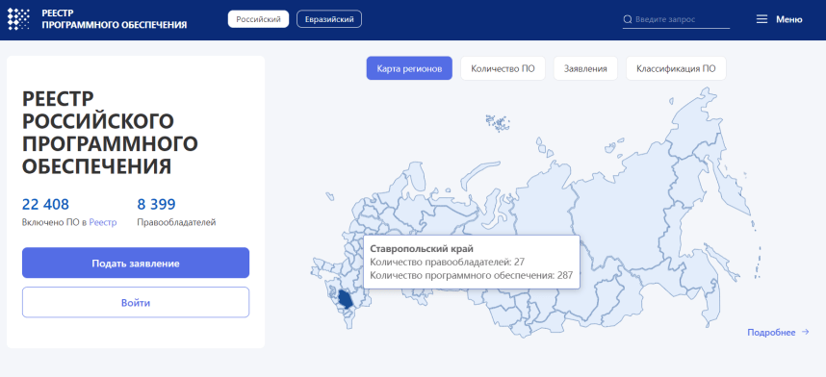
Рис. 1. Сайт реестра российского ПО
Для чего он нужен:
- поддержка отечественного ПО: реестр способствует развитию и поддержке российского программного обеспечения;
- импортозамещение: используется для замены зарубежного ПО на отечественное в государственных и частных организациях;
- безопасность: обеспечивает информационную безопасность, исключая использование ненадежных иностранных программ;
- стимулирование инноваций: способствует развитию новых технологий и программных продуктов внутри страны;
- финансовая поддержка: компании-разработчики из реестра могут получать государственные субсидии и льготы.
Информационная система (ИС) – это комплекс взаимосвязанных элементов, который используется для сбора, хранения, обработки, анализа и передачи данных.
Требования к отчёту:
- название файла по образцу: ПР№0_Фамилия_ЭКЗ-000.
- титульный лист: тема практической работы, ФИО студента, ФИО преподавателя, дата выполнения работы;
- цель практической работы;
- заполненные таблицы и выполненные задания;
- заключение: выводы по проделанной работе.
Примечание: используйте заготовку, которая находится в папке преподавателя.
Ход выполнения работы
Задание №1. Заполните таблицу, проанализировав каждый этап развития информационных технологий. В таблице должны быть указаны основные характеристики каждого этапа, его ключевые изобретения и влияние на общество. Используйте материалы лекции №2.
Этап | Основные характеристики | Ключевые изобретения | Влияние на общество
1
…
Задание №2. Работа с основными понятиями. Дайте определение следующим понятиям, используя дополнительные источники: информационная система, экспертные системы, локальные сети, глобальные сети, модель взаимодействия открытых систем, информационная революция, гипертекстовая система, big data, искусственный интеллект.
Задание №3. Заполните таблицу, проанализировав различные типы информационных систем. В таблице должны быть указаны основные характеристики каждого типа, их назначение, примеры использования и ключевые особенности. Используйте материалы лекции №2.

Тип информационной системы | Основные характеристики | Назначение | Примеры использования | Ключевые особенности
Информационно-управляющие системы
Информационно-поисковые системы
Системы поддержки принятия решений
Системы обработки данных
Информационно-справочные системы
Информационные системы на базе одного компьютера
Информационные системы на базе локальной сети
Информационные системы на базе глобальной сети
Задание №4. Заполните таблицу, анализируя следующие программы: Автоматизированная географическая информационная система «Аксиома», Росреестр, Программная система ТИМ КРЕДО ТРАНСКОР, «Комплекс градостроительных задач» («Панорама ГРАД»), платформа для анализа географических данных по спутниковым снимкам «SMART GEO PLATFORM», ТехноКад. Все программы входят единый реестр программного обеспечения. Используйте официальный сайт единого реестра российского программ для ЭВМ и БД. URL: https://reestr.digital.gov.ru/
Название программы | Назначение | Ключевые функции | Примеры использования | Преимущества
Автоматизированная географическая информационная система «Аксиома»
Росреестр
Программная система ТИМ КРЕДО ТРАНСКОР
«Комплекс градостроительных задач» («Панорама ГРАД»)
SMART GEO PLATFORM
ТехноКад
Критерии оценивания практической работы:
оценка «5» ставится, если: таблицы полностью заполнены, все критерии учтены, информация точная и полная, присутствует анализ данных, все типы систем указаны и подробно охарактеризованы; отчёт полностью соответствует требованиям; все разделы заполнены подробно и грамотно.
оценка «4» ставится, если: таблицы заполнены, большинство критериев учтено, информация в целом точная, возможны незначительные упущения или ошибки, отсутствует один тип системы или описание одного из типов систем не полное; отчёт соответствует требованиям, но есть небольшие недочёты; большинство разделов заполнены подробно.
оценка «3» ставится, если: таблицы частично заполнены, не все критерии учтены, информация местами неточная или неполная, недостаточный анализ данных; таблица заполнена частично, отсутствуют два или более типов систем; отчёт соответствует требованиям частично; некоторые разделы заполнены поверхностно.
оценка «2» ставится, если: таблицы заполнены менее чем наполовину, многие критерии не учтены, информация неточная, отсутствует анализ данных, таблица практически не заполнена; отчёт не соответствует требованиям; большинство разделов не заполнены или заполнены с ошибками.
Список вспомогательной литературы:
- Научно-образовательный портал «Большая российская энциклопедия». URL: https://bigenc.ru/
- Большая российская энциклопедия 2004-2017 https://old.bigenc.ru/
- Официальный сайт единого реестра российского программ для ЭВМ и БД. URL: https://reestr.digital.gov.ru/
- Гаврилов, М. В. Информатика и информационные технологии : учебник для среднего профессионального образования / М. В. Гаврилов, В. А. Климов. – 5-е изд., перераб. и доп. – Москва : Издательство Юрайт, 2024. – 355 с. – (Профессиональное образование). – ISBN 978-5-534-15930-1. – Текст : электронный // Образовательная платформа Юрайт [сайт]. – URL: https://urait.ru/bcode/536598
- Информационные технологии : учебник для среднего профессионального образования / В. В. Трофимов, О. П. Ильина, В. И. Кияев, Е. В. Трофимова ; ответственный редактор В. В. Трофимов. – Москва : Издательство Юрайт, 2024. – 546 с. – (Профессиональное образование). – ISBN 978-5-534-18341-2. – Текст : электронный // Образовательная платформа Юрайт [сайт]. – URL: https://urait.ru/bcode/534809

Практическая работа №2. Персональный компьютер и его составные части
Раздел дисциплины: Информационные технологии в профессиональной сфере.
Тема дисциплины: Техническое обеспечение информационных технологий.
Цель работы: углубить знания о составе персонального компьютера (ПК), принципах его работы и взаимодействии компонентов; научиться определять основные части ПК и их функции, понимать, как компоненты взаимодействуют для обеспечения работы ПК.
Теоретические сведения
Компьютер (англ. computer, от лат. сomputo – считать, вычислять), устройство, предназначенное для автоматизации процессов обработки информации, в котором аппаратура работает под управлением определяющих её действия программ.
Компьютерные запчасти очень требовательны к своим «соседям»: от процессора зависит выбор материнской платы, размер видеокарты влияет на размер корпуса, а с недостаточно мощным блоком питания вся система будет спонтанно выключаться при высокой нагрузке.
Совместимость можно проверять вручную – по характеристикам каждой из деталей – или обратиться к конфигураторам ПК. Это сайты, на которых, как в настоящем конструкторе, можно выбрать отдельные элементы, а система сложит их и покажет, будут ли они работать вместе.
Требования к отчёту:
- титульный лист: тема практической работы, ФИО студента, ФИО преподавателя, дата выполнения работы;
- цель практической работы;
- выполненные задания, заполненные таблицы;
- заключение: выводы по проделанной работе.
Ход выполнения работы
Задание №1. Проанализировать различные компоненты персонального компьютера (ПК) и их функции. Заполните следующую таблицу.
Компонент ПК | Описание | Функции | Примечания  (любые дополнительные важные сведения)
Системный блок
Материнская плата
Процессор
ПЗУ и BIOS
Оперативная память
Внешняя память
Кеш-память
Системная память (CMOS)
Видеопамять
Задание №2. Работа с основными понятиями. Дайте определение следующим понятиям, используя дополнительные источники: персональный компьютер, системная плата, CPU, RAM, ROM, блок питания, Cache, сопроцессор, BIOS, CMOS, SSD, HDD.
Задание №3. Определить ключевые параметры аппаратного обеспечения рабочего ПК.
  - Изучить основные характеристики персонального компьютера.
На рабочем столе найдите ярлык Мой компьютер, нажмите по иконке ПКМ, в контекстном меню выберите команду Свойства. Сделайте скриншот открывшегося окна, вставьте получившееся изображение в свой отчёт.
Изучите информацию, в открывшемся окне.
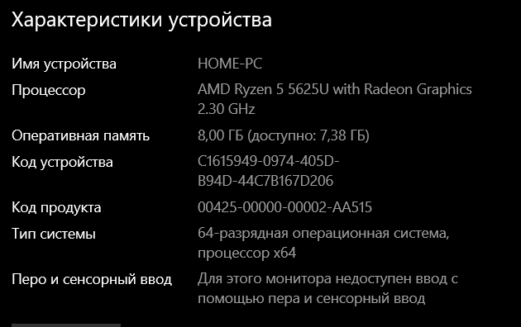
Рис. 2. Характеристика устройства
  - Сравните характеристики, представленные на скриншоте (рис. 2) и характеристики вашего персонального компьютера. Заполните следующую таблицу. Сделайте вывод: какой из компьютеров имеет потенциально большую производительность, приведите обоснования.
 | Характеристики устройства
 | ПК1 | ПК2
Процессор
Оперативная память
Тип системы
  - Определите объём памяти на жёстких накопителях.
На рабочем столе найдите ярлык Мой компьютер, дважды щёлкните ЛКМ. В открывшемся окне будут отображаться все внешние накопители и диски. Вызовите окно Свойства локального диска (С:). Сделайте скриншот, вставьте полученное изображение в отчёт.
Задание №4. Определите и проанализируйте компоненты системного блока, оптимально подходящие для различных целей использования компьютера, таких как игровая, офисная, профессиональная работа (например, видеомонтаж, 3D моделирование), и домашнее использование. Проведите исследование и определите, какие комплектующие наиболее подходят для различных сценариев использования. Выполните задания, заполните таблицу, сохраните полученные результаты.
4.1. Изучите интерфейс и возможности онлайн-конструктора, используя рисунок 3.
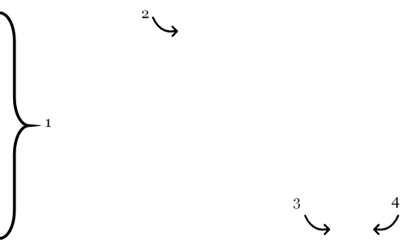
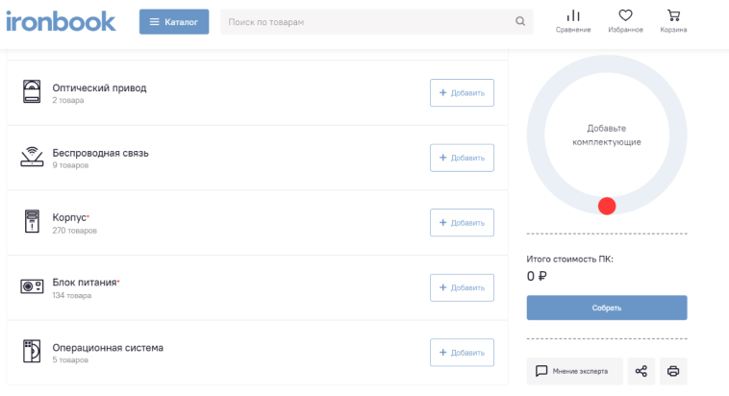
Рис. 3. Интерфейс онлайн-конструктора: 1 – Комплектующие системного блока; 2 – Выбрать модель компонента;
3 – Создать ссылку для просмотра результата; 4 – Сохранить результат в формате pdf
- Изучите системные требования для офисного пакета Р-7. Соберите компьютер, который подойдет для обучения: прохождение онлайн-курсов, работа с офисным пакетом Р-7. Сохраните полученный результат в свою папку под названием Для дома и офиса.
Примечание: для сохранения нажмите на конпку печати (номер 2 на рис. 3), в открывшемся окне в параметрах принтера, выберите Сохранить как pdf (рис. 4). Нажмите кнопку Печать. Сохраните полученный результат в свою рабочую папку.
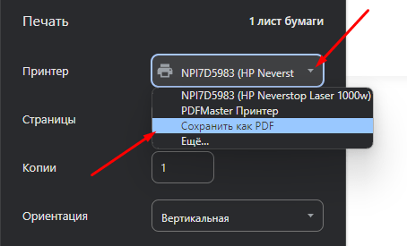
Рис. 4. Сохранение документа в формате PDF
- Изучите системные требования для программы Blender. Соберите компьютер, который подойдет для работы с медиа и 3D-объектами. Сохраните полученный результат в свою папку под названием Медиа.
- Изучите системные требования для программ ТехноКад, ГИС «Аксиома», nanoCAD. С помощью онлайн-конструктора соберите компьютер, который будет поддерживать данные программы. Сохраните полученные результаты в свою папку под названиями соответствующих программ. Заполните таблицу.
Цель использования компьютера | ОС | Модель материнской платы | Хар-тики CPU | RAM: тип, объём | Объём жёсткого диска | Хар-ки видеокарты
Обучение: прохождение онлайн-курсов, работа с офисным пакетом Р-7
Работа с медиа и 3D-объектами (Blender)
Программа ТехноКад
Работа с ГИС «Аксиома»
Работа с программой nanoCAD
Работа с программой КасКад
Работа с программой GraphPro
Критерии оценивания практической работы:
оценка «5» ставится, если: таблицы полностью заполнены, все критерии учтены, информация точная и полная, присутствует анализ данных, все компоненты подробно охарактеризованы; отчёт полностью соответствует требованиям; все разделы заполнены подробно и грамотно.
оценка «4» ставится, если: таблицы заполнены, большинство критериев учтено, информация в целом точная, возможны незначительные упущения или ошибки, отсутствует описание одного компонента или оно не полное; отчёт соответствует требованиям, но есть небольшие недочёты; большинство разделов заполнены подробно.
оценка «3» ставится, если: таблицы частично заполнены, не все критерии учтены, информация местами неточная или неполная, недостаточный анализ данных; таблица заполнена частично, отсутствуют два или более компонента; отчёт соответствует требованиям частично; некоторые разделы заполнены поверхностно.
оценка «2» ставится, если: таблицы заполнены менее чем наполовину, многие критерии не учтены, информация неточная, отсутствует анализ данных, таблица практически не заполнена; отчёт не соответствует требованиям; большинство разделов не заполнены или заполнены с ошибками.
Список вспомогательной литературы:
- Научно-образовательный портал «Большая российская энциклопедия». URL: https://bigenc.ru/
- Большая российская энциклопедия 2004-2017 https://old.bigenc.ru/
- Официальный сайт единого реестра российского программного обеспечения. URL: https://reestr.digital.gov.ru/
- Гаврилов, М. В. Информатика и информационные технологии : учебник для среднего профессионального образования / М. В. Гаврилов, В. А. Климов. – 5-е изд., перераб. и доп. – Москва : Издательство Юрайт, 2024. – 355 с. – (Профессиональное образование). – ISBN 978-5-534-15930-1. – Текст : электронный // Образовательная платформа Юрайт [сайт]. – URL: https://urait.ru/bcode/536598
- Информационные технологии : учебник для среднего профессионального образования / В. В. Трофимов, О. П. Ильина, В. И. Кияев, Е. В. Трофимова ; ответственный редактор В. В. Трофимов. – Москва : Издательство Юрайт, 2024. – 546 с. – (Профессиональное образование). – ISBN 978-5-534-18341-2. – Текст : электронный // Образовательная платформа Юрайт [сайт]. – URL: https://urait.ru/bcode/534809

Практическая работа №3. Персональный компьютер и его периферийные устройства
Раздел дисциплины: Информационные технологии в профессиональной сфере.
Тема дисциплины: Техническое обеспечение информационных технологий.
Цель работы: формирование понимания роли периферийных устройств в расширении функциональных возможностей компьютера.
Теоретические сведения
Периферийное устройство – часть аппаратного обеспечения, конструктивно отделённая от основного блока вычислительной системы, от состава и характеристик которой во многом зависят возможности и эффективность применения ПК. Так, по назначению можно выделить следующие виды периферийных устройств:
- внешние запоминающие устройства, или внешняя память ПК;
- устройства ввода информации;
- устройства вывода информации;
- устройства получения информации.
Требования к отчёту:
- титульный лист: тема практической работы, ФИО студента, ФИО преподавателя, дата выполнения работы;
- цель практической работы;
- выполненные задания;
- заключение: выводы по проделанной работе.
Ход выполнения работы
Задание №1. Работа с основными понятиями.
1.1. Дайте определение следующим понятиям, используя дополнительные источники: периферийные устройства, устройства ввода, устройства вывода, устройства хранения информации, системные периферийные устройства, драйвер.
1.2. Использую онлайн сервис MindMeister, составьте интеллект-карту по классификации периферийных устройств. Вставьте в отчёт скриншот выполненной работы.

Задание №2. Изучите виды и возможности периферийных устройств. Заполните следующую таблицу.
№ | Устройство | Назначение | Основные характеристики
Устройства ввода информации
1
2
3
Устройства вывода информации
1
2
3
Устройства хранения информации
1
2
3
Задание №3. Изучите и проанализируйте рынок современных технологий. Заполните следующую таблицу и сделайте вывод по проделанной работе.
Технология | Описание | Пример оборудования
Беспроводные устройства
Устройства с поддержкой ИИ
VR-устройства
Устройства с поддержкой облачных технологий
Задание №4. Подберите периферийные устройства компьютера, согласно заданному сценарию его использования. Занесите полученные результаты в таблицу (при необходимости добавьте строки).
Сценарий использования ПК | Устройство | Назначение (в контексте заданного сценария)
Компьютер в домашних условиях (фильмы, игры, учеба)
Работа с медиа (видео, аудио, графика)
Профессиональная деятельность
Критерии оценивания практической работы:
оценка «5» ставится, если: таблицы полностью заполнены, все критерии учтены, информация точная и полная, присутствует анализ данных, все компоненты подробно охарактеризованы; отчёт полностью соответствует требованиям; все разделы заполнены подробно и грамотно.
оценка «4» ставится, если: таблицы заполнены, большинство критериев учтено, информация в целом точная, возможны незначительные упущения или ошибки, отсутствует описание одного компонента или оно не полное; отчёт соответствует требованиям, но есть небольшие недочёты; большинство разделов заполнены подробно.
оценка «3» ставится, если: таблицы частично заполнены, не все критерии учтены, информация местами неточная или неполная, недостаточный анализ данных; таблица заполнена частично, отсутствуют два или более компонента; отчёт соответствует требованиям частично; некоторые разделы заполнены поверхностно.
оценка «2» ставится, если: таблицы заполнены менее чем наполовину, многие критерии не учтены, информация неточная, отсутствует анализ данных, таблица практически не заполнена; отчёт не соответствует требованиям; большинство разделов не заполнены или заполнены с ошибками.
Список вспомогательной литературы:
- Научно-образовательный портал «Большая российская энциклопедия». URL: https://bigenc.ru/
- Большая российская энциклопедия 2004-2017 https://old.bigenc.ru/
- Официальный сайт единого реестра российского программного обеспечения. URL: https://reestr.digital.gov.ru/
- Гаврилов, М. В. Информатика и информационные технологии : учебник для среднего профессионального образования / М. В. Гаврилов, В. А. Климов. – 5-е изд., перераб. и доп. – Москва : Издательство Юрайт, 2024. – 355 с. – (Профессиональное образование). – ISBN 978-5-534-15930-1. – Текст : электронный // Образовательная платформа Юрайт [сайт]. – URL: https://urait.ru/bcode/536598
- Информационные технологии : учебник для среднего профессионального образования / В. В. Трофимов, О. П. Ильина, В. И. Кияев, Е. В. Трофимова ; ответственный редактор В. В. Трофимов. – Москва : Издательство Юрайт, 2024. – 546 с. – (Профессиональное образование). – ISBN 978-5-534-18341-2. – Текст : электронный // Образовательная платформа Юрайт [сайт]. – URL: https://urait.ru/bcode/534809
- Не только ИИ. Шесть трендов 2024 года в технологиях и инновациях. СБЕР Бизнес Live
- Что такое облачные технологии и как они устроены. Блог Яндекс Практикум.
- Понятие облачных технологий. ООО «ГикБреинс»
- Что такое VR, какие VR-шлемы бывают и стоит ли их покупать. Skillbox

Практическая работа №4. Системное программное обеспечение: файловые менеджеры, программы-архиваторы, утилиты
Раздел дисциплины: Информационные технологии в профессиональной сфере.
Тема дисциплины: Программное обеспечение информационных технологий и пакеты прикладных программ в области профессиональной деятельности.
Цель работы: изучение и практическое освоение системного программного обеспечения, такого как файловые менеджеры, программы-архиваторы и утилиты; приобретение навыков управления файлами и каталогами, использования программ для сжатия и распаковки данных, а также освоение основных утилит для повышения производительности и оптимизации работы компьютера.
Теоретические сведения
Системное ПО – совокупность программ, которые обеспечивают управление компонентами компьютера. К таким программам относятся: операционные системы, драйверы различных устройств, утилиты, архиваторы, файловые менеджеры и др.
Файловый менеджер – это программа, предназначенная для управления файлами и каталогами на компьютере. Файловый менеджер предоставляет графический или текстовый интерфейс для выполнения операций, таких как создание, копирование, перемещение, удаление и переименование файлов и папок.
Программа-архиватор – это программа, предназначенная для сжатия (архивирования) файлов и папок, что позволяет уменьшить их размер и удобно хранить или передавать данные. Программы-архиваторы также могут восстанавливать сжатые файлы до исходного состояния.
Утилита (англ. utility – польза, или tool – инструмент) – служебная программа, которая помогает проверять и настраивать компьютер.
Требования к отчёту:
- титульный лист: тема практической работы, ФИО студента, ФИО преподавателя, дата выполнения работы;
- цель практической работы;
- выполненные задания;
- заключение: выводы по проделанной работе.

Ход выполнения работы
Задание №1. Изучите виды и назначения утилит, используя интернет-источники. Заполните следующую таблицу.
Виды утилит | Назначение | Пример ПО (не менее 2-х)
Системные утилиты
Дисковые утилиты
Утилиты для архивирования
Антивирусные утилиты
Утилиты для диагностики
Оптимизаторы системы
Утилиты для работы с файлами
Сетевые утилиты
Задание №2. Изучите способы архивирования файлов и дополнительные возможностей программы.
- Переместите в Свою папку каталог Архивация из Папки преподавателя.
- Создание архива. Выделите все файлы формата .jpg с помощью клавиши Ctrl, щёлкните по выделенному ПКМ, в открывшемся диалоговом окне выберите поле Добавить в архив… При этом автоматически будет предложено имя для файла-архива с расширением .rar
- Изучите окно программы (рис. 5), переименуйте архив как Изображения, нажмите Ок.
- Аналогичным образом создайте архив с расширение .zip
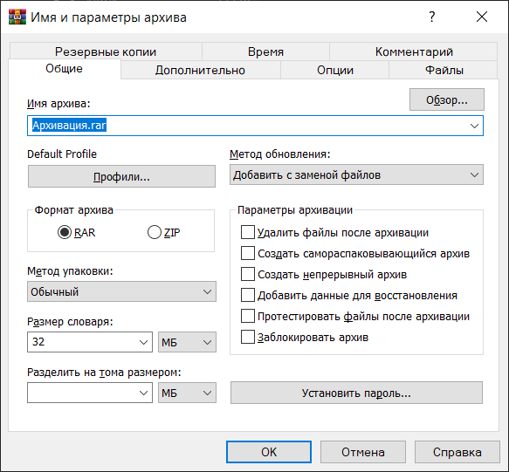
Рис. 5. Окно архиватора
- Создание многотомного архива. В папке Архивация выделите все текстовые файлы, нажмите ПКМ, выберите поле Добавить в архив…
- В открывшемся диалоговом окне найдите поле «Разделить на тома размером»:
- введите вручную 3000 байт
- в графе «Имя архива», указать имя архива «Архив текстов». Расширение архивного файла должно быть RAR.
- нажмите ОК.
- Создание самораспаковывающегося архива. В папке Архивация выберите все файлы формата .jpg:
- создайте архив;
- в открывшемся окне, в параметрах архивации, поставьте галочку напротив «Создать самораспаковывающийся архив»;
- в графе Имя архива введите Графика;
- нажмите ОК.
- Создание защищённого архива. В папке Архивация выделите все файлы.
- создайте архив;
- в открывшемся окне, найдите кнопку Установить пароль…;
- придумайте пароль и заполните необходимые поля;
- нажмите ОК.
- Сравнение объёма. Откройте Свою рабочую папку найдите три файла текстового формата, создайте архив под именем Текст. Сравните размеры исходных файлов и их архивов, занесите данные в таблицу.
- Аналогичным образом поступите с электронными таблицами и презентациями. Занесите данные в таблицу.
- Сделайте вывод, основываясь на результатах заполненной таблицы.
№ | Тип файла | Исходный размер | Размер сжатого файла
Задание №3. Изучение файловых менеджеров для семейства Windows
3.1. Используя дополнительную литературу, дайте подробное описание одного из файловых менеджеров (по вариантам) Windows по таблице:
Логотип, название | Краткое описание | Интерфейс | Достоинства и недостатки | Общие команды файлового менеджера
Перечень файловых менеджеров:
- Total Commander
- SpeedCommander
- FreeCommander
- Multi Commander
- Far Manager
- Double Commander
- XYplorer
- Q-Dir
- Unreal Commander
- oMega Commander
3.2. Посетите сайт российского реестра ПО, составьте список файловых менеджеров, включенных в данный реестр. Выберите одну из программ и опишите его по таблице из задания 3.1.
Инструкция поиска в российском реестре ПО
Для поиска программного обеспечения в «Реестре ПО», перейдите в главное меня сайта (№2 на рисунке 6), в выпадающем меню откройте вкладу Реестр.
Для более удобного поиска воспользуйтесь кнопкой Фильтр.
- в поле Классификатор установите «Классификатор, утвержденный приказом от 22.09.2020 № 486»;
- в поле Код класса введите 06.01;
- нажмите кнопку Применить.
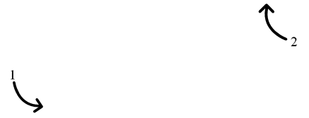
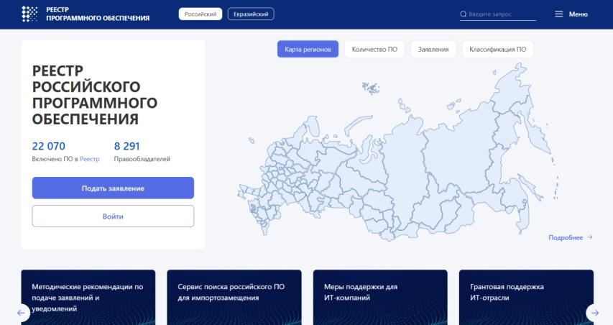
Рис. 6. Интерфейс Реестра программного обеспечения:
Задание №4. Проанализируйте рынок российского антивирусного ПО, опишите 2 найденные программы. Заполните таблицу, используя реестр программного обеспечения.
№ | Наименование | Характеристики  (основные функции, системные требования) | Условия доступности
1
2
3
4
5
Критерии оценивания практической работы:
оценка «5» ставится, если: таблицы полностью заполнены, все критерии учтены, информация точная и полная, присутствует анализ данных, все компоненты подробно охарактеризованы; отчёт полностью соответствует требованиям; все разделы заполнены подробно и грамотно.
оценка «4» ставится, если: таблицы заполнены, большинство критериев учтено, информация в целом точная, возможны незначительные упущения или ошибки, отсутствует описание одного компонента или оно не полное; отчёт соответствует требованиям, но есть небольшие недочёты; большинство разделов заполнены подробно.
оценка «3» ставится, если: таблицы частично заполнены, не все критерии учтены, информация местами неточная или неполная, недостаточный анализ данных; таблица заполнена частично, отсутствуют два или более компонента; отчёт соответствует требованиям частично; некоторые разделы заполнены поверхностно.
оценка «2» ставится, если: таблицы заполнены менее чем наполовину, многие критерии не учтены, информация неточная, отсутствует анализ данных, таблица практически не заполнена; отчёт не соответствует требованиям; большинство разделов не заполнены или заполнены с ошибками.
Список вспомогательной литературы:
- Научно-образовательный портал «Большая российская энциклопедия». URL: https://bigenc.ru/
- Большая российская энциклопедия 2004-2017 https://old.bigenc.ru/
- Официальный сайт единого реестра российского программного обеспечения. URL: https://reestr.digital.gov.ru/
- Гаврилов, М. В. Информатика и информационные технологии : учебник для среднего профессионального образования / М. В. Гаврилов, В. А. Климов. – 5-е изд., перераб. и доп. – Москва : Издательство Юрайт, 2024. – 355 с. – (Профессиональное образование). – ISBN 978-5-534-15930-1. – Текст : электронный // Образовательная платформа Юрайт [сайт]. – URL: https://urait.ru/bcode/536598
- Информационные технологии : учебник для среднего профессионального образования / В. В. Трофимов, О. П. Ильина, В. И. Кияев, Е. В. Трофимова ; ответственный редактор В. В. Трофимов. – Москва : Издательство Юрайт, 2024. – 546 с. – (Профессиональное образование). – ISBN 978-5-534-18341-2. – Текст : электронный // Образовательная платформа Юрайт [сайт]. – URL: https://urait.ru/bcode/534809

Практическая работа №5. Основы создания текстового документа: редактирование и коррекция текста
Раздел дисциплины: Информационные технологии в профессиональной сфере.
Тема дисциплины: Программное обеспечение информационных технологий и пакеты прикладных программ в области профессиональной деятельности.
Цель работы: научиться базовым навыкам создания, редактирования и форматирования текстовых документов с применением стандартных инструментов текстового процессора.
Ход выполнения работы
Задание №1. Форматирование и коррекция текста. Используйте заготовку. Рамку делать не нужно. Следуйте инструкциям выполнения задания, которые приведены ниже.
- На рабочем столе найдите папку «Папки преподавателей», в ней найдите своего преподавателя: файл «Заготовка к ПР№5.odt», нажав правой кнопкой мыши (далее – ПКМ) по текстовому файлу выберите пункт Открыть с помощью → Выбрать другое приложение. Выберите приложение LibreOffice Writer и установите его по умолчанию (рис. 7).
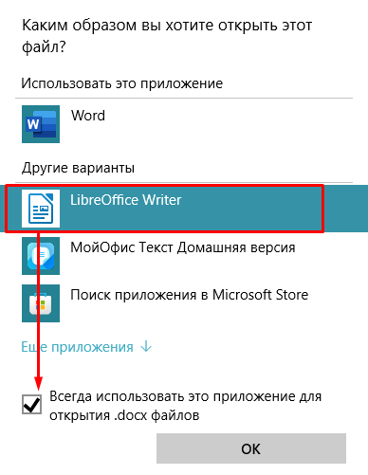
Рис. 7. Установка приложения для открытия файла
- Откройте копию файла. Сохраните документ в свою рабочую папку. Для этого выберите вкладку Файл → Сохранить как, выберите Рабочий стол и папку Моя рабочая папка). Введите имя файла ПР№5_Фамилия_Группа. Очень важно правильно сохранить и назвать файл. Каждое задание должно быть выполнено и оформлено в данном документе.
- Внесите изменения в титульный лист, который расположен на первой странице. Введите номер и тему практической работы, уберите лишние скобки, введите свои данные – фамилию имя и отчество (если есть) полностью, выберите своего преподавателя. Цвет текста везде должен быть чёрный. Исправить цвет шрифта можно на панели инструментов сверху, нажав на кнопку (выбрав «Автоматически» либо «Чёрный»). Убрать заливку жёлтого цвета можно, нажав на кнопку  (выбрав «Без заливки»).
- На втором выполните задание №1.
- Установите следующие параметры для абзаца (рис. 8):
- гарнитура – Times New Roman;
- кегль – 14 пт;
- положение текста – по центру.
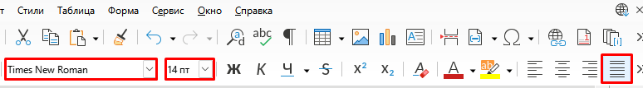
Рис. 8. Настройка параметров документа (панель Форматирование)
- Дабавьте форматирование некоторых слов (жирный шрифт, курсив) (рис. 9).
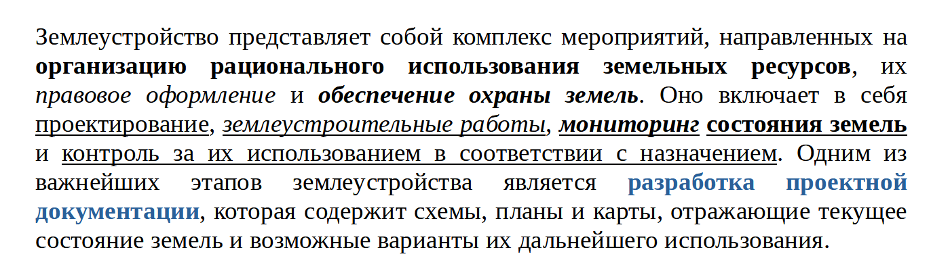
Рис. 9. Образец отформатированного текста
Примечание: если после набора текста, слово подчёркнуто красной волнистой линией это не всегда означает, что оно набрано неправильно. Убедитесь, что Вы не допустили ошибку и добавьте слово в словарь. Для этого нажмите по слову ПКМ и выберите «Добавить в словарь» (Add to Dictionary).
- Выделите набранный текст, скопируйте его 1 раз и ниже, отступив один абзац при помощи кнопки, выполните вставку 3 раза. В итоге у вас должно получиться 4 одинаковых абзаца. Начните работать с первого. К каждому абзацу примените разные способы форматирования символов.
Абзац 1: Цвет букв синий, Подчёркивание Штрих, Подчёркивание красного цвета (Формат → Символы… → Эффект шрифта).
Абзац 2: Тень, Рельеф приподнятый, Размер 14 (Формат → Символы… → Эффект шрифта).
Примечание: для того, чтобы установить тень, рельефа не должно быть – т. е. выбрать рельеф: (нет). Сначала устанавливается тень, затем только выбирается тип рельефа (приподнятый) (рис. 10).
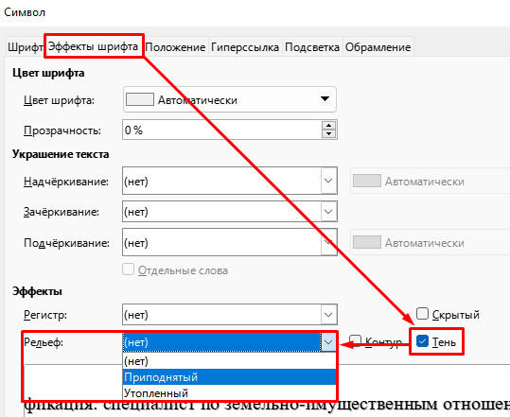
Рис. 10. Настройка параметров форматирования символов для 2-го абзаца
Абзац 3. Начертание курсив, Размер 16 (Формат → Символы… → Шрифт), Двойное подчёркивание (Формат → Символы… → Эффект шрифта).
Примечание: из-за маленького масштаба двойное подчёркивание выглядит как одна линия. Для того что бы рассмотреть двойное подчёркивание достаточно увеличить масштаб (зажмите клавишу Ctrl и крутите колесо мыши).
Так же форматирование можно выполнить при помощи Панели инструментов Форматирование (рис. 11), где можно выбрать гарнитуру (например, Times New Roman), размер шрифта (например, 14 пт.), тип шрифта (полужирный, курсив, подчёркнутый, зачёркнутый) и т. д.

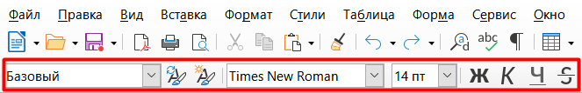
Рис. 11. Фрагмент панели инструментов Форматирование
- Выбрать двойное подчёркивание можно при помощи контекстного меню Форматирование (нажмите ПКМ на Панели инструментов Форматирование) (рис. 12).
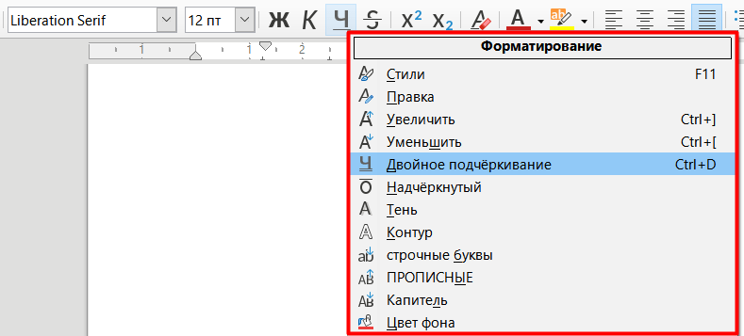
Рис. 12. Фрагмент контекстного меню Форматирование
Абзац 4. Размер 14, Верхний и Нижний индекс (рис. 13) смена регистра (Формат → Текст → ПРОПИСНЫЕ).
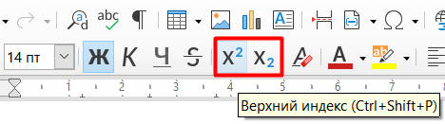
Рис. 13. Верхний и нижний индекс на панели инструментов Форматирование
Итоговый вид 4-го абзаца представлен на рисунке 14.
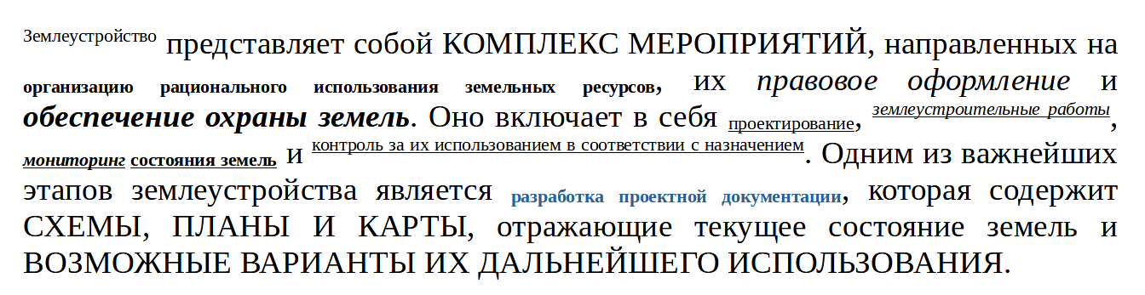
Рис. 14. Образец оформления 4-го абзаца
- Выполните текущее сохранение документа Ctrl + S.
Задание №2. Форматирование абзацев.
- Оформите текст в соответствии с образцом, приведённом на рисунке 15:
- выравнивание – по ширине;
- отступ первой строки – 0;
- добавьте курсивное, подчёркнутое и жирное начертание шрифта, где это нужно.
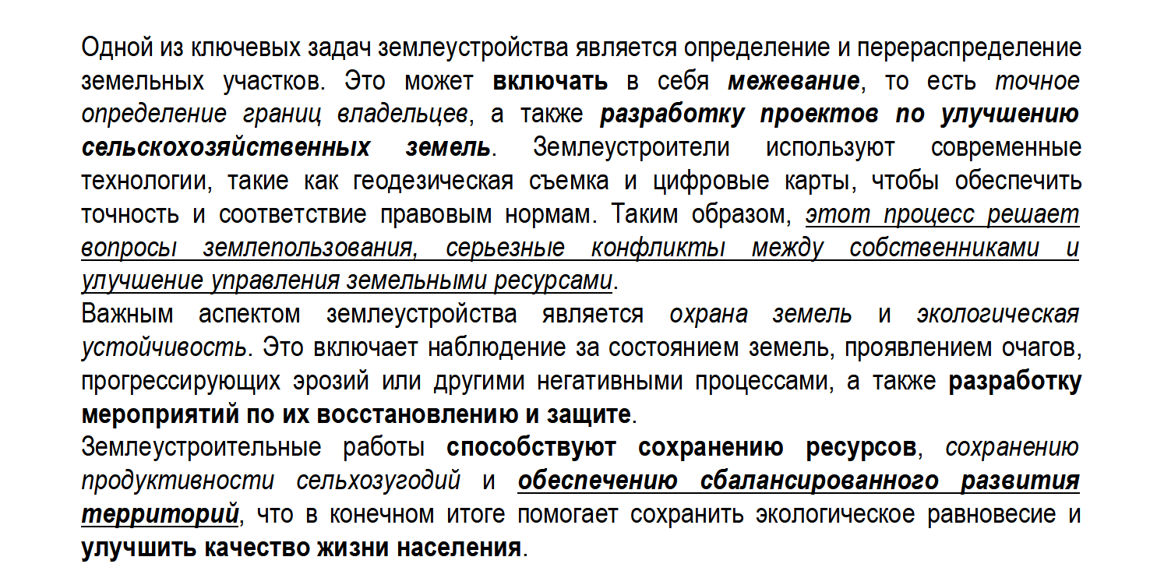
Рис. 15. Образец оформления текста
- Выделите текст, скопируйте его 1 раз и ниже, отступив один абзац при помощи кнопки Enter, выполните вставку 4 раза. В итоге должно получиться 5 одинаковых текстов с тремя абзацами каждый.
- Выполните форматирование текстов по параметрам:
Текст 1:
- первая строка – отступ стандартный 1,25 см;
- отступы перед текстом и после текста – 0 см;
- межстрочный интервал – 1,5 строки (Формат → Абзац… → Отступы и интервалы);
- выравнивание – по ширине (Формат → Абзац… → Выравнивание).
Текст 2:
- первая строка – отступ 1,00 см;
- отступ перед текстом и после текста – 2 см;
- межстрочный интервал – одинарный (Формат → Абзац… → Отступы и интервалы);
- выравнивание – по ширине (Формат → Абзац… → Выравнивание);
- обрамление вокруг текста абзаца одинарной линией любого цвета, толщиной 1,00 пт (Формат → Абзац… → Обрамление) (рис. 16).
Примечание: при настройке обрамления абзаца необходимо вначале выбрать эффект, цвет и толщину линий, и только затем выбирать обрамление со всех сторон (рис. 16).
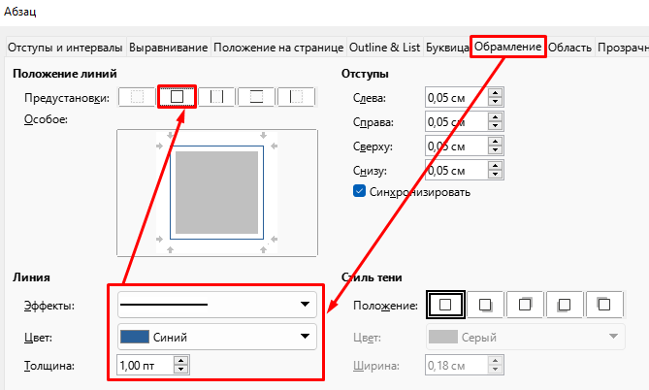
Рис. 16. Настройка обрамления абзацев
Текст 3:
- первая строка – отступ 0,00 см;
- отступ перед текстом – 0,00 см, отступ после текста – 5,00 см;
- межстрочный интервал – одинарный (Формат → Абзац… → Отступы и интервалы);
- выравнивание – по ширине;
- обрамление текста абзаца только с правой стороны двойной линией любого цвета, толщиной 3,00 пт (Формат → Абзац… → Обрамление).
Текст 4:
- первая строка – отступ 4,00 см;
- отступ перед текстом – 4,00 см, отступ после текста – 0,00 см;
- межстрочный интервал – одинарный;
- выравнивание – по ширине;
- обрамление текста абзаца только с левой стороны одинарной линией, толщиной 2,50 пт (Формат → Абзац… → Обрамление).
Примечание: перед тем как приступите к форматированию последнего абзаца, поставьте курсор в конце последнего пятого абзаца, и добавьте несколько пустых строк (2–3) нажатием кнопки Enter. Это нужно для того, чтобы формат последнего пятого абзаца, не распространялся далее.
Текст 5:
- первая строка – отступ стандартный;
- отступ перед текстом и после текста – 3 см;
- межстрочный интервал – двойной;
- выравнивание – по ширине;
- обрамление вокруг текста абзаца двойной линией, толщиной 2,60 пт любого цвета (Формат → Абзац… → Обрамление).
- выполните заливку абзаца любым цветом (Формат → Абзац… → Область → Цвет) (рис. 17).
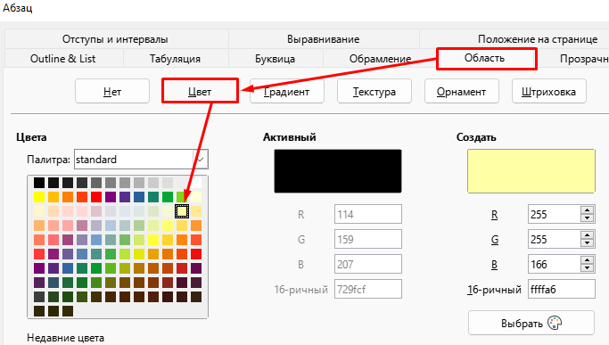
Рис. 17. Настройка заливки абзаца
- Выполните текущее сохранение документа.

Задание №3. Форматирование абзацев.
- Выделите готовый текст из задания №3, скопируйте его 1 раз и ниже, отступив один абзац при помощи кнопки Enter, выполните вставку при 3 раза.
Примечание: положение текста можно отрегулировать на Панели инструментов «Форматирование» либо используя горячие клавиши (перед этим, выделив абзац, положение которого необходимо исправить). Есть следующие варианты размещения текста:
- выровнять по левому краю Ctrl + L;
- по центру Ctrl + E;
- выровнять по правому краю Ctrl + R;
- выровнять по ширине Ctrl + J.
- Выполните форматирование абзацев по параметрам:
Абзац 1. Размещение текста «Выровнять вправо». Для смещения текста в сторону (правую или левую) необходимо выделить нужный абзац и при помощи нижнего левого и правого бегунков, расположенных на линейке (если её [линейки] нет нажмите на клавиатуре комбинацию клавиш Ctrl + Shift + R). Достаточно зажать бегунки (по очереди) левой кнопкой мыши и не отпуская, переместить его в нужную сторону как показано на рисунке 18. Итоговый вид абзаца показан на рисунке 19. Не забудьте добавить обрамление.
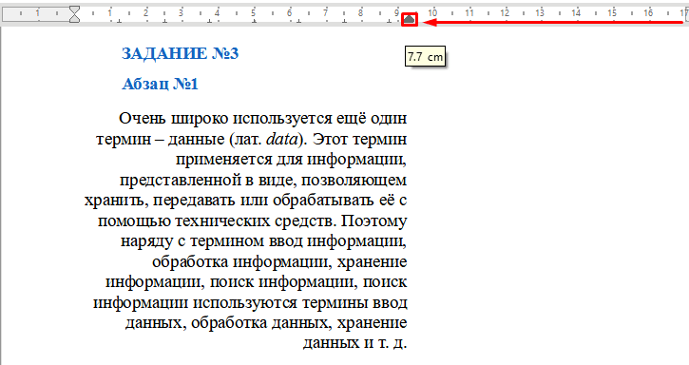
Рис. 18. Смещение текста при помощи элементов линейки
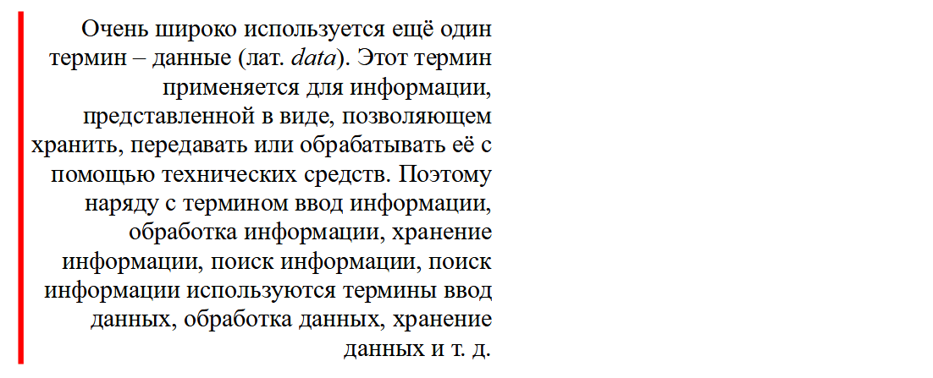
Рис. 19. Образец оформления 1-го абзаца
Абзац 2. Самостоятельно определите параметры форматирования абзаца (см. рис. 20).
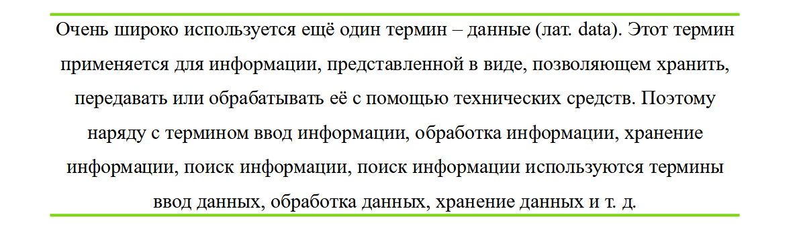
Рис. 20. Образец оформления 2-го абзаца
Абзац 3. Самостоятельно определите параметры форматирования абзаца (см. рис. 21).
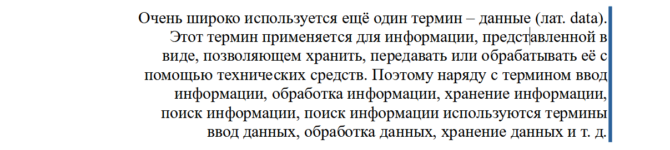
Рис. 21. Образец оформления 3-го абзаца
Абзац 4. Самостоятельно определите параметры форматирования абзаца (см. рис. 22).
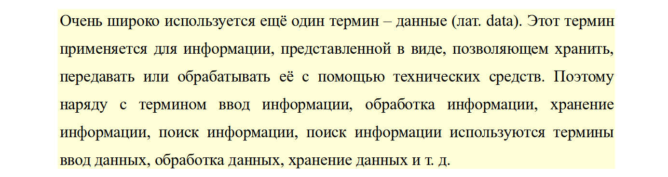
Рис. 22. Образец оформления 4-го абзаца
Выполните текущее сохранение документа Ctrl + S.
Задание №4. Редактирование текста. Выполните редактирование текста, исправив все орфографические ошибки. Не забудьте, поставить на свои места знаки препинания. Найдите фрагмент, не подходящий по смыслу, и удалите его.
- Перейдите к листу с заготовкой к заданию №4.
- Выделите текст и запустите Проверку орфографии. Для этого нажмите кнопку F7. Не торопитесь нажать кнопку «Заменить», перед эти внимательно прочитайте свой текст и варианты замены, которые предлагает программа и выберите то, что подходит вам (см. рис. 23).
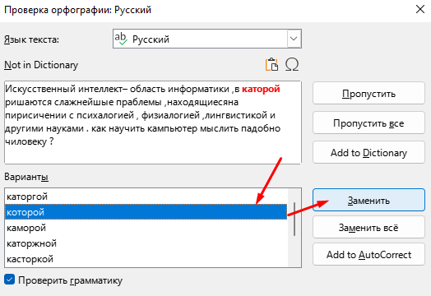
Рис. 23. Проверка орфографии
- Выполните текущее сохранение документа Ctrl + S.
Требования к оформлению отчёта:
- Все задания, предусмотренные практической работы, должны быть выполнены и сохранены в папке студента в виде одного документа.
- В верхней строке документа должны быть записаны номер и тема практической работы, ниже записана цель.
- В конце работы, на последнем листе должен быть оформлен вывод о проделанной работе.
- Каждое задание должно быть пронумеровано и выполнено на отдельном листе. Каждое последующее задание выполняется с нового листа (но в одном документе).
- Файл должен быть назван в соответствии с требованиями в практической работе и сохранён в папке студента. При неправильном названии файла оценка будет снижена.
- Не допускается использование скриншотов или изображений готового текста с практической работы, в случае чего работа будет оценена в 2 балла.

Практическая работа №6. Работа с таблицами и списками в текстовых документах
Раздел дисциплины: Информационные технологии в профессиональной сфере.
Тема дисциплины: Программное обеспечение информационных технологий и пакеты прикладных программ в области профессиональной деятельности.
Цель работы: научиться базовым навыкам создания, редактирования и форматирования текстовых документов с применением стандартных инструментов текстового процессора.
Теоретические сведения
Способы создания таблицы в LibreOffice Writer:
- вкладка Таблица → пункт «Вставить таблицу…»;
- пиктограмма «Вставить таблицу…» на верхней панели инструментов;
- комбинация клавиш Ctrl + F12.
Панель инструментов для работы с таблицей будет доступна только после создания таблицы и нажатия на неё кнопкой мыши в любом месте.
Добавление строк / столбцов таблицы доступно на нижней панели инструментов (рис. 24).

Рис. 24. Добавление строк / столбцов
Добавить строки или столбцы можно так же через контекстное меню нажав правой кнопкой мыши по нужной ячейке (рис. 25). Действие будет выполняться относительно той строки, в которой будет находится ячейка.
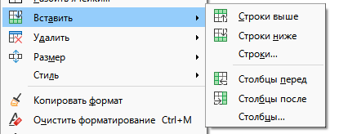
Рис. 25. Фрагмент контекстного меню
Удаление строк, столбцов, всей таблицы доступно на нижней панели инструментов соответственно (рис. 26). В контекстном меню также доступны функции удаления.

Рис. 26. Удаление строк / столбцов / таблицы
Выбрать ячейки таблицы нужно при помощи левой кнопки мыши, зажав её и «протянув» по горизонтали или по вертикали. Выбрать одну ячейку или всю таблицу полностью поможет две кнопки на нижней панели инструментов (рис. 27). Предварительно необходимо нажать на нужную ячейку в таблице.
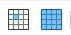
Рис. 27. Кнопки выбора
Для объединения ячеек нужно выделить минимум две ячейки и нажать кнопку «Объединить ячейки» .
Разбить ячейки можно по вертикали (создание нескольких столбцов в ячейке) и по горизонтали (создание нескольких строк в ячейке). Для этого нажмите на ячейку, которую хотите разбить и нажмите на кнопку «Разбить ячейку» . Выберите количество частей и направление.
Таблицу в можно разделить на несколько частей. Благодаря этому можно получить таблицы меньшего размера или добавить текст между двумя таблицами. Кнопка «Разбить таблицу»  позволяет это сделать (рис. 28-29).
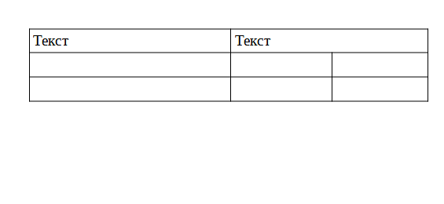
Рис. 28. Таблица до разбивки. Выбрана первая ячейка последней строки для разбивки таблицы
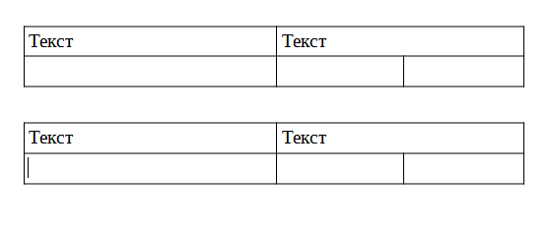
Рис. 29. Результат разбивки. Выбран режим «Копирования заголовка»
Для одинаковой ширины столбцов и высоты строк используется кнопка «Оптимальный размер» .
Выравнивание текста в таблице осуществляется, как и выравнивание текста при помощи кнопок «Выровнять влево», «Выровнять по центру» и т. д. Предпочтительное выравнивание заголовка – по центру, боковика – по левому краю, основных ячеек – по левому краю (если много текста), по центру (если 1–3 слова).
Также выравнивание текста в ячейках таблицы осуществляется относительно вертикали. Для этого есть соответствующие кнопки «Выровнять по верхнему краю», «Центрировать по вертикали», «Выровнять по нижнему краю».
Изменить фон ячейки можно при помощи кнопки .
Обрамление ячеек таблицы – обязательное условие существования и правильного отображения таблицы. Добавить обрамление можно предварительно выделив таблицу, и нажав на кнопку «Обрамление», выбрав способ (рис. 30).
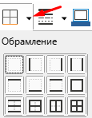
Рис. 30. Обрамление таблицы
Там же можно выбрать стиль обрамления и цвет .
У любой таблицы должно быть название и номер, который выставляется автоматически, а не вручную. Для автоматической подписи таблицы используется кнопка «Вставить название». Положение название – сверху. Вводится только надпись.
Для защиты ячейки от любых изменений можно воспользоваться кнопкой «Защита ячейки» , а кнопка – снимает защиту.
В таблицах текстовых процессоров можно выполнять несложные вычисления при помощи кнопки . Здесь, выделение диапазона автоматически суммирует все значения. Математические операции вводятся в формулу с клавиатуры: деление – «/», умножение – «*», сложение – «+», вычитание – «-». Ячейки вносятся в формулу нажатием ЛКМ. Для вычислений необходимо, чтобы в ячейках не было текста, для денежных единиц измерения используется соответствующий формат – .
Ход выполнения работы
Задание №1. Создание таблицы 1 – «План проектных и изыскательских работ по землеустройству на 20** г., тыс. руб.».
- На рабочем столе в папке Программы запустите программу LibreOffice Writer, сохраните документ (Файл → Сохранить как → введите правильное имя файла ПР№6_Фамилия_ЭКЗ-*** и проверьте тип файла: Текстовый документ ODF).
- Создайте и заполните таблицу (см. табл. 1).
Техническое задание:
- размер шрифта – 11 пт;
- шрифт всей таблицы – Times New Roman;
- ширина 1-го столбца – 1,00 см, 2-го столбца – 4,00 см.
- высота строк не менее 0,8 см;
- ячейки заголовка таблицы: выравнивание ячеек – по центру, центрирование – по вертикали, тип начертания – жирный;
- второй столбец: выравнивание – по левому краю, центрирование по вертикали, без дополнительных абзацев (каждая ячейка = 1 абзац), тип начертания – обычный;
- 3-й – 7-й столбцы: выравнивание по центру, центрирование по вертикали – цвет фона числовых значений – любой оттенок серого;
- 5-й и 7-й столбцы: тип данных – денежный;
- последняя строка: итоговые данные, посчитанные формулой, тип начертания – жирный, защита ячеек на посчитанные значения;
- убрать нижнее обрамление некоторых ячеек в последней строке (см. табл. 1)
- название таблицы – с автоматической нумерацией, шрифт – Times New Roman, размер – 11 пт, выравнивание – по ширине, красная строка – 1,25 см, интервал перед абзацем – 0,00 см, интервал после абзаца – 10 пт.
Таблица 1 – План проектных и изыскательских работ по землеустройству на 20** г., тыс. руб.
№ п/п | Виды и этапы работ | Единица измерения | По законченным объектам и этапам
№ п/п | Виды и этапы работ | Единица измерения | Объём работ | Стоимость работ, тыс. руб. | в т.ч., выполняемые собственными силами
 |  |  |  |  | Объём работ | Стоимость работ
1 | 2 | 3 | 4 | 5 | 6 | 7
1. Работы, выполняемые за счёт средств бюджета субъекта РФ
1 | Составление схем землеустройства | Район | 2 | 4523,80 ₽ | 2 | 4523,80
2 | Межхозяйственное землеустройство. Разработка проекта перераспределения земель (устранение недостатков землепользования) В том числе: 2.4 Перенесение восстанавливаемых границ землепользования в натуру | Хозяйство | 2 | 131,47 ₽ | 2 | 131,47 ₽
2 |  | Км | 110 | 62,37 ₽ | 110 | 62,37 ₽
3 | Внутрихозяйственное землеустройство | Хозяйство | 8 | 244,18 ₽ | 8 | 244,18 ₽
 |  | Всего, тыс. руб. |  | 18 124,68 ₽ |  | 18 124,68 ₽

Задание №2. Создание таблицы 2 – «Изменение земельного фонда Ставропольского края по категориям».
Техническое задание:
- размер шрифта – 11 пт;
- шрифт – Times New Roman;
- ширина первого столбца – 7,8 см;
- высота строк не менее 0,8 см;
- последние 6 столбцов должны иметь одинаковую ширину;
- ячейки заголовка таблицы: выравнивание – по центру, центрирование – по вертикали, направление текста – 90 градусов (выделить нужные ячейки – ПКМ – вкладка Положение – вращение 90 градусов);
- выравнивание боковика – по левому краю, центрирование по вертикали;
- название таблицы – с автоматической нумерацией, шрифт – Times New Roman, размер – 11 пт, выравнивание – по ширине, красная строка – 1,25 см, интервал перед абзацем – 0,00 см, интервал после абзаца – 10 пт.
Таблица 2 – Изменение земельного фонда Ставропольского края по категориям
Категория | 2015 г. |  | 2020 г. |  | 2025 г.
Категория | площадь, тыс. га | % от общей площади | площадь, тыс. га | % от общей площади | площадь, тыс. га | % от общей площади
1 | 2 | 3 | 4 | 5 | 6 | 7
Земли сельскохозяйственного назначения
Земли населенных пунктов
Земли промышленности и иного специального назначения
Земли особо охраняемых территорий и объектов
Земли лесного фонда
Земли водного фонда
Земли запаса
Итого:

Задание №3. Создание многоуровневого списка по теме «Землеустройство».
- Список начните выполнять на следующей странице.
- Скопируйте текст, представленный ниже и вставьте его в свой отчёт:
Текст для копирования:
Понятие землеустройства
Определение землеустройства
Цели и задачи землеустройства
Правовые основы землеустройства
Земельный кодекс РФ
Нормативные акты и законы, регулирующие землю
Элементы землеустройства
Земельные участки
Границы земельных участков
Установление границ
Оформление документов на границы
Категории земель
Сельскохозяйственные земли
Лесные земли и лесные массивы
Промышленные зоны и земли специального назначения
- Строки «Понятие землеустройства» и «Элементы землеустройства» выделите жирным шрифтом.
- Строки 2–4, 8–9, 10 выделите курсивом.
- Выделите текст будущего списка и выберите для него многоуровневую структуру (рис. 31).
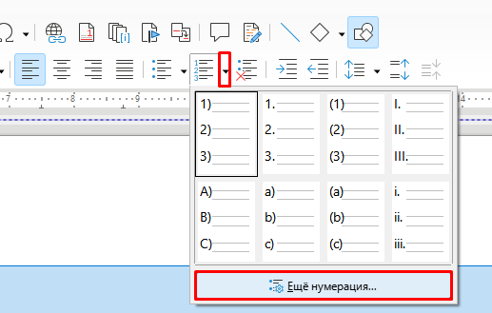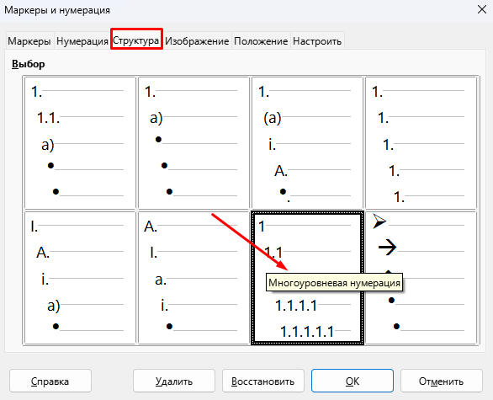
Рис. 31. Выбор многоуровневой нумерации
- Выделите пункты как показано на рисунке 32 и нажмите кнопку «Увеличить отступ» для создания второго уровня списка.
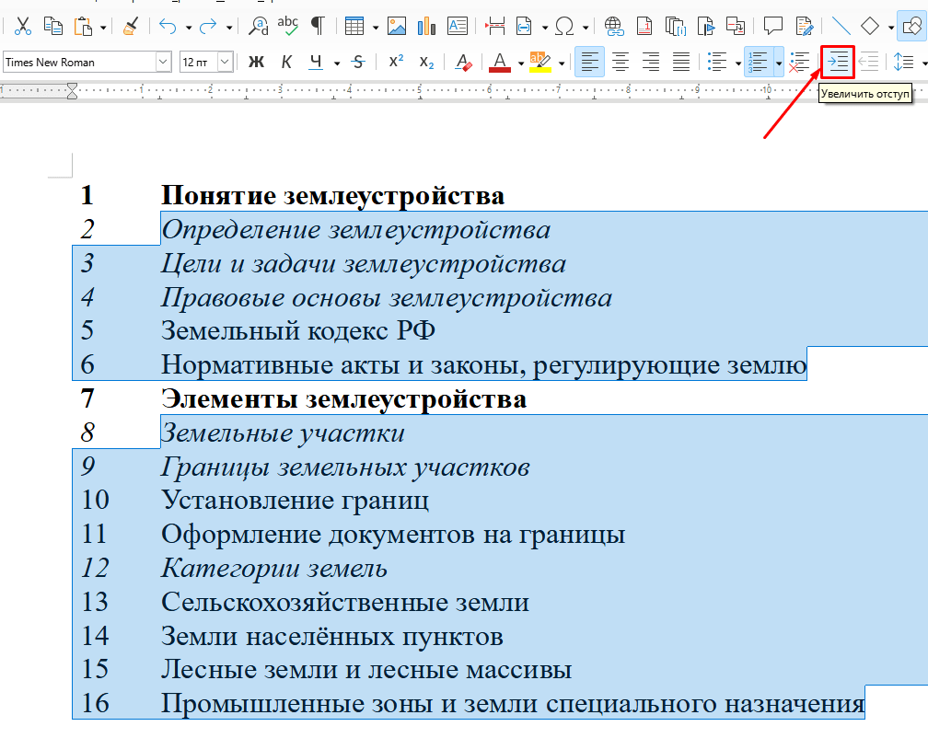
Рис. 32. Создание второго уровня списка
- Выделите пункты как показано на рисунке 33 и нажмите кнопку «Увеличить отступ» для создания третьего уровня списка.
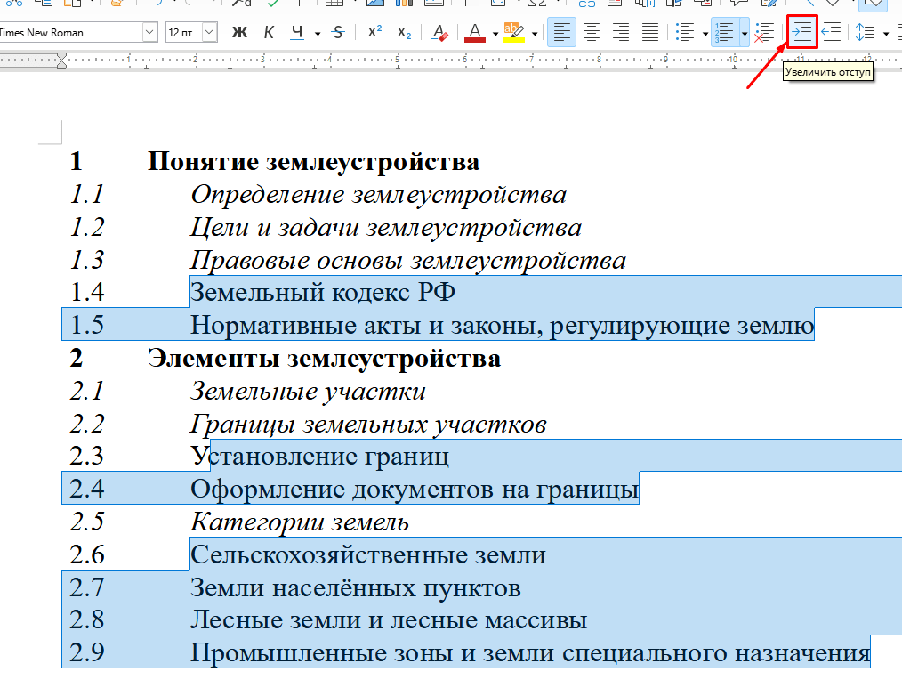
Рис. 33. Создание третьего уровня списка
- Настроим некоторые параметры списка. Для этого зайдите в дополнительные настройки списка – рис. 34.
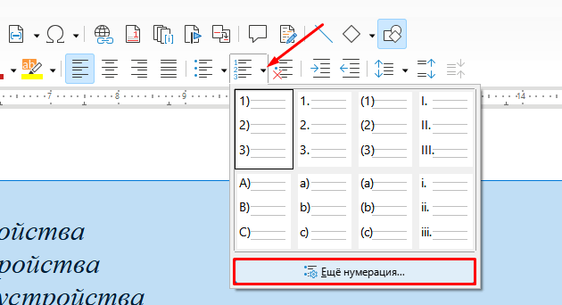
Рис. 34. Настройки списка
- На вкладке «Настроить» в пункте «После» удалите лишний пробел, поставьте точку и пробел (рис. 35). Сделайте это для 1-го, 2-го и 3-го уровня.
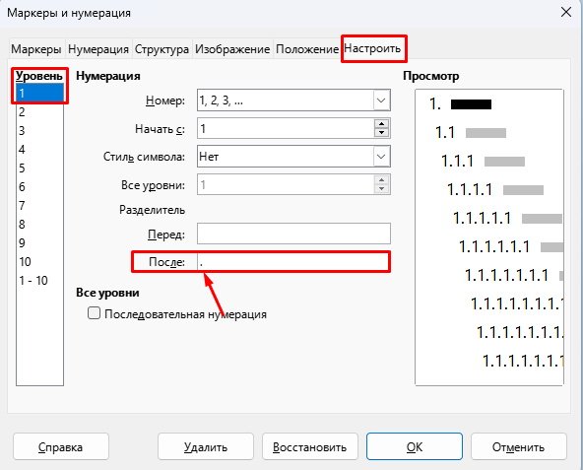
Рис. 35. Настройка знаков после нумерации
- Настроим табуляцию списка (отступы от нумерации до первого слова в тексте). Для этого выделите пункты списка, которые относятся к первому уровню (1 и 2) зажатием кнопки Ctrl. Дважды нажмите ЛКМ по левому нижнему маркеру линейки (рис. 29).
- В диалоговом окне «Абзац» выберите вкладку «Табуляция» и введите с клавиатуры 0,60 см (через запятую) (рис. 36).
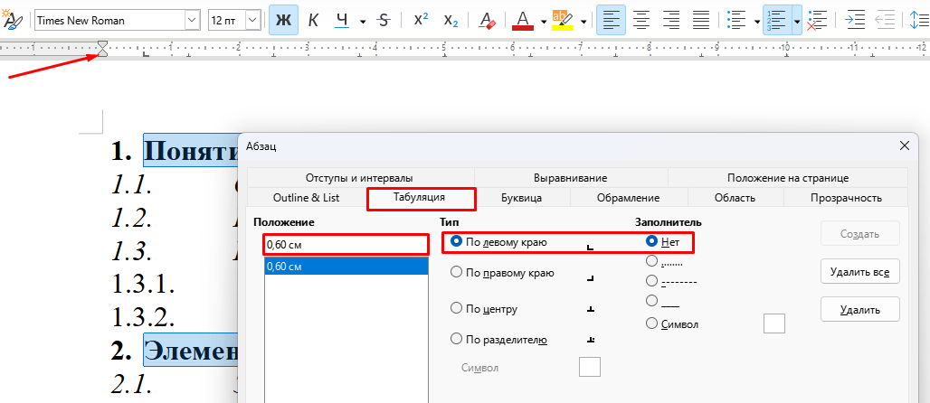
Рис. 36. Настройка табуляции первого уровня списка
- Выделите пункты списка, которые относятся ко второму уровню (1.1, 1.2, 1.3, 2.1 и т. д.) зажатием кнопки Ctrl. Дважды нажмите ЛКМ по левому нижнему маркеру линейки (рис. 36).
- В диалоговом окне «Абзац» выберите вкладку «Табуляция» и введите с клавиатуры 0,90 см (через запятую) (рис. 37).
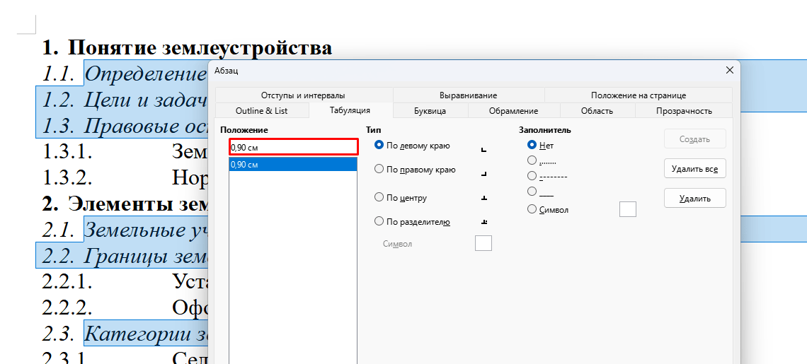
Рис. 37. Настройка табуляции второго уровня списка
- Выделите пункты списка, которые относятся ко третьему уровню (1.3.1, 2.2.1 и т. д.) зажатием кнопки Ctrl. Дважды нажмите ЛКМ по левому нижнему маркеру линейки.
- В диалоговом окне «Абзац» выберите вкладку «Табуляция» и введите с клавиатуры 1,30 см (через запятую) (рис. 38).
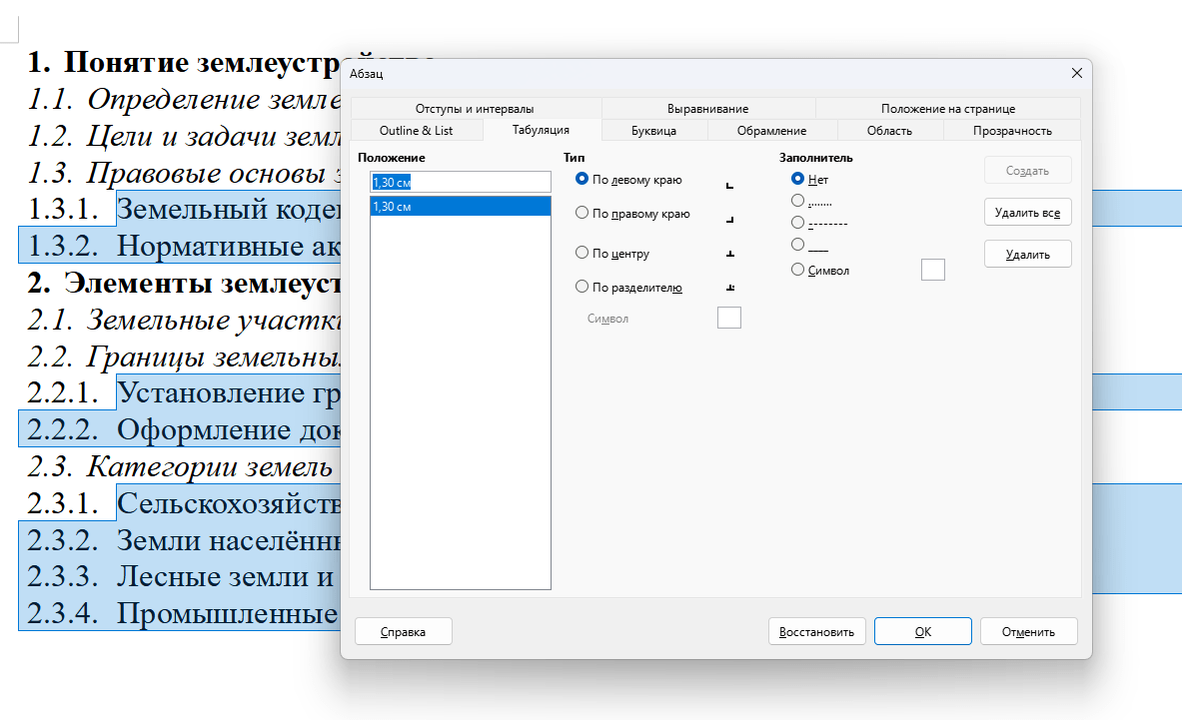
Рис. 38. Настройка табуляции третьего уровня списка
- Выделите весь список и измените шрифт на «Arial Narrow».
- Итоговый вид списка представлен на рисунке 39.
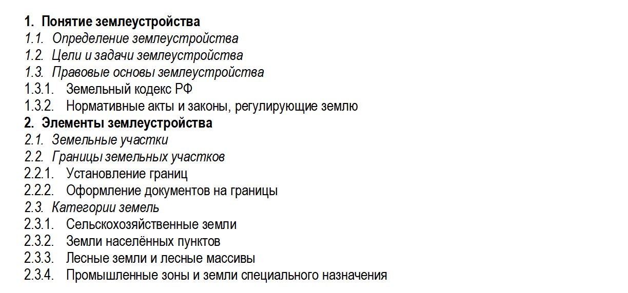
Рис. 39. Итоговый вид списка
Задание №4. Создание многоуровневого списка по теме «Землеустройство».
- Список начните выполнять на следующей странице.
- Скопируйте текст, представленный ниже и вставьте его в свой отчёт:
Текст для копирования:
Процедуры землеустройства
Проведение кадастровых работ
Кадастровая съемка
Формирование межевых планов
Техническая инвентаризация
Раздел земельных участков
Слияние земельных участков
Присвоение кадастрового номера
Кадастр и кадастровые работы
Понятие кадастра
Государственный кадастр недвижимости (ГКН)
Виды кадастровых работ
Топографическая съемка
Геодезические работы
Инженерно-геологические исследования
Государственная и муниципальная регистрация земель
Регистрация права собственности на землю
Регистрация аренды и сервитутов
Ведение Единого государственного реестра недвижимости (ЕГРН)
- Создайте список, итоговый вид которого представлен на рисунке 40. Параметры текста: размер шрифта – 14 пт., шрифт – Times New Roman, выравнивание – по левому краю.
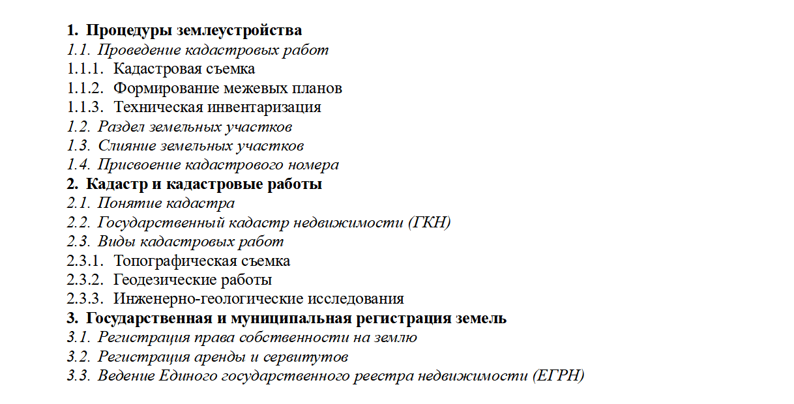
Рис. 40. Итоговый вид списка
Задание №5. Создание таблицы со списками внутри.
Вид
Маркированный | Нумерованный | Смешанный | Многоуровневый
- Земельные участки  - Кадастровые работы  - Зонирование территорий  - Оценка земель | - Проведение кадастровых работ  - Раздел земельных участков  - Регистрация права собственности  - Управление земельными ресурсами | - Категории земель:  - Сельскохозяйственные земли  - Земли населенных пунктов  - Промышленные зоны  - Виды кадастровых работ:  - Геодезическая съемка  - Инженерные исследования  - Топографическая съемка | - Процедуры землеустройства  - Раздел земельных участков  - Присвоение кадастрового номера  - Государственный кадастр недвижимости (ГКН)  - Ведение реестра недвижимости  - Оценка кадастровой стоимости
Требования к оформлению отчёта:
- Все задания, предусмотренные практической работы, должны быть выполнены и сохранены в папке студента в виде одного документа.
- В верхней строке документа должны быть записаны номер и тема практической работы, ниже записана цель.
- В конце работы, на последнем листе должен быть оформлен вывод о проделанной работе.
- Каждое задание должно быть пронумеровано и выполнено на отдельном листе. Каждое последующее задание выполняется с нового листа (но в одном документе).
- Файл должен быть назван в соответствии с требованиями в практической работе и сохранён в папке студента. При неправильном названии файла оценка будет снижена.
- Не допускается использование скриншотов или изображений готового текста с практической работы, в случае чего работа будет оценена в 2 балла.

Практическая работа №7. Автоматизация работы с текстовыми документами
Раздел дисциплины: Информационные технологии в профессиональной сфере.
Тема дисциплины: Программное обеспечение информационных технологий и пакеты прикладных программ в области профессиональной деятельности.
Цель работы: освоение средств автоматизации при работе с текстовыми документами для повышения скорости и качества подготовки документации.
Теоретические сведения
Инструменты автоматизации можно разделить на инструменты автоматизации редактирования и инструменты автоматизации форматирования (рис. 41).

Рис. 41. Инструменты автоматизации обработки текстового документа
- На рабочем столе найдите папку «Папки преподавателей», в ней найдите своего преподавателя: файл «Заготовка к ПР№7.odt», нажав правой кнопкой мыши (далее – ПКМ) по текстовому файлу выберите пункт Открыть с помощью → Выбрать другое приложение. Выберите приложение LibreOffice Writer и установите его по умолчанию.
- Откройте копию файла. Сохраните документ в свою рабочую папку. Для этого выберите вкладку Файл → Сохранить как, выберите Рабочий стол и папку Моя рабочая папка). Введите имя файла ПР№7_Фамилия_Группа. Очень важно правильно сохранить и назвать файл. Каждое задание должно быть выполнено и оформлено в данном документе.
- Внесите изменения в титульный лист, который расположен на первой странице. Введите номер и тему практической работы, уберите лишние скобки, введите свои данные – фамилию имя и отчество (если есть) полностью, выберите своего преподавателя. Цвет текста везде должен быть чёрный без заливки.
- На втором выполните задание №1.
Ход выполнения работы
Задание №1. Исправьте орфографические ошибки в тексте используя автоматические средства проверки орфографии.
Примечание: проверить орфографию можно нажав на пиктограмму , нажав кнопку F7 или при помощи вкладки Сервис (см. Рис. 42).
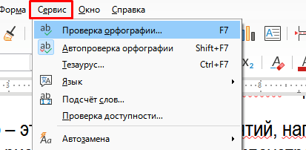
Рис. 42. Проверка орфографии
Задание №2. Работа с автозаменой. Создание автозамены.
Примечание: автозамена — это функция текстового процессора, которая автоматически исправляет часто встречающиеся опечатки и ошибки в тексте. Эта функция особенно полезна для автоматического исправления типичных ошибок. Текстовый процессор может автоматически исправлять часто встречающиеся опечатки, такие как «мнеого» на «много» или «текскт» на «текст».
- Выполните настройку автозамены. На вкладке Сервис выберите пункт «Автозамена» – поставьте галочку (выберите) «При вводе» (рис. 43).

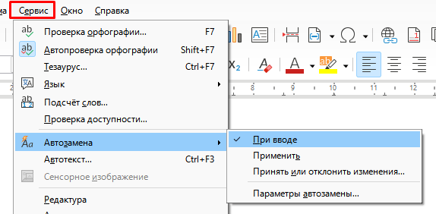
Рис. 43. Автозамена при вводе
- Зайдите в параметры автозамены, ознакомьтесь с заменами в диалоговом окне «Автозамена» (рис. 44).
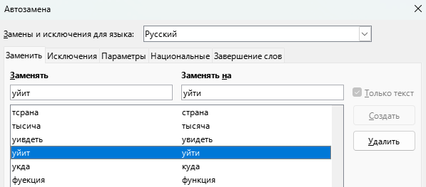
Рис. 44. Диалоговое окно Автозамена
- Используя любой вариант имеющейся автозамены, проверьте как она работает в вашем документе. Для этого на следующей странице набери любое слово из списка и нажмите пробел. Неправильное слово должно замениться на правильное.
- Создайте собственную автозамену, например, как показано на рисунке 45. Можете использовать другое слово. Проверьте работу созданной автозамены.
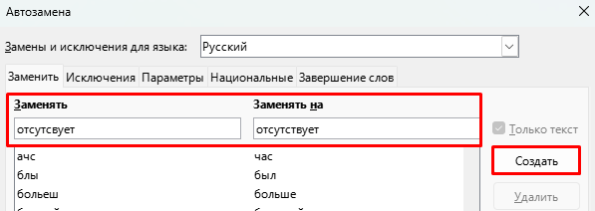
Рис. 45. Создание автозамены
Задание №3. Поиск и замена символов.
- Выделите текст из задания №3, заготовки.
- Чтобы найти нужные символы, слова или фразы, использованные в документе, который вы в данный момент редактируете, нажмите на значок или нажмите на комбинацию клавиш Ctrl + H.
- Замените все дефисы, используя вместо трёх дефисов, одно длинное тире (–). Также замените дефис в названиях простых слов (например, «Млечный Путь») на короткие (–) (см. рис. 46).
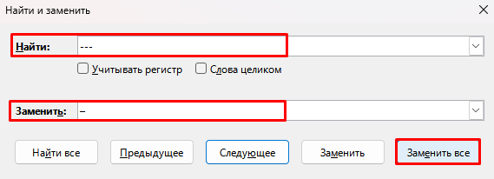
Рис. 46. Поиск и замена символов
- Найдите и удалите все лишние пробелы между словами и после знаков препинания, если они идут подряд.
- В некоторых случаях сложные слова могут оставить одинарные кавычки (например, «небо'синее»). Уберите одинарные кавычки внутри таких слов при помощи поиска и замены.
- Удалите символы «"» при помощи поиска и замены.
Задание №4. Автоперенос.
Примечание: в LibreOffice Writer предусмотрена возможность автоматической расстановки переносов по мере ввода текста либо впоследствии сразу во всем документе. Кроме того, при расстановке переносов вручную можно выбирать варианты из числа предлагаемых приложением Word. Автоматическая расстановка переносов быстрее и проще, но расстановка переносов вручную обеспечивает более полный контроль над текстом.
- Выделите текст задания №4 в заготовке, зайдите в настройки абзаца – вкладка «Положение на странице».
- Выберите «Автоматический перенос» и «Не переносить слова из ПРОПИСНЫХ» (см. рис. 47).
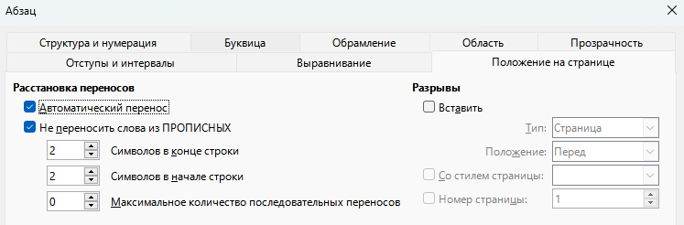
Рис. 47. Настройка переноса
Задание №5. Нумерация страниц.
- В меню Вставка выберите пункт «Колонтитулы» – «Верхний колонтитул» – «Базовый».
Примечание: колонтитул (от франц. colonne – столб, столбец и лат. titulus – надпись, заглавие), строка над основным текстом на странице издания (книги, журнала, газеты и т. д.), иногда сбоку от него или (редко) в нижнем поле. Колонтитул может включать название произведения, его части, главы или параграфа, фамилию автора, название первой и последней статьи словаря и т. д. Колонтитул отделяется от текста пробелом или колонлинейкой. Различаются: постоянный (на всё издание) и переменный (рубрикационный, текстовой, скользящий) колонтитулы.
- Добавим колонцифру. Поставьте курсор на любой нижний колонтитул, в меню Вставка выберите пункт «Номер страницы».
Примечание: колонцифра, порядковый номер страницы или столбца книги, журнала, газеты и других изданий; помещается обычно в наружном углу верхней или нижней части страницы. На титульном листе, шмуцтитуле, вклейке колонцифра не ставится. Совокупность колонцифр образует пагинацию (последовательную нумерацию) издания. Кроме информативной, колонцифра может нести оформительскую функцию как элемент композиции полосы или разворота.
Шмуцтитул (нем. schmutztitel, от schmutz – грязь и titel – заглавие), в старопечатных книгах – добавочный лист, помещавшийся перед титульным листом для предохранения его от загрязнений. Современный шмуцтитул предваряет часть или главу издания и содержит краткое название этой части или главы, эпиграф и др. Располагается, как правило, на правой печатной полосе с пустым оборотом.
- Положение номера страницы можно изменять при помощи кнопок размещения текст (панель инструментов сверху). Разместите номер страницы по центру.
- На титульном листе не должно быть номера страницы. Нумерация начинается со второго листа с номера 2. Для этого перейдём к управлению стилями – кнопка F11.
- Поставьте курсор на первую страницу, выберите «Стиль страниц» (см. рис. 48). Дважды щёлкните на «Первая страница».
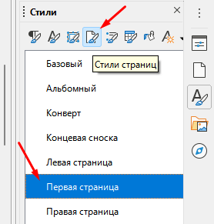
Рис. 48. Стили страниц
Задание №6. Стилевое форматирование. Создание оглавление.
Примечание. Форматирование может производиться на глобальном и локальном уровне. Глобальное форматирование – создание стилей, в которых описываются параметры форматирования абзаца. Оно позволяет легко изменять параметры текста публикации и обеспечивает единство оформления.

При локальном форматировании – для каждого нового абзаца эта работа выполняется заново. Локальное форматирование применяется, например, для задания особого начертания некоторым символам или словам в тексте абзаца.
- Перейдите к заданию №6 в заготовке. Выделите «Глава 1. Основные задачи и функции землеустройства» – в меню Сили выберите пункт «Заголовок 1». Ещё раз выберите меню Стили и выберите пункт «Изменить стиль».
- Настроим параметры абзаца и символов заголовка первого уровня:
- вкладка «Отступы и интервалы»: все отступы и интервалы – 0,00 см, межстрочный интервал – 1,5 строки;
- выравнивание: по центру;
- шрифт: Times New Roman, полужирный / жирный, 14 пт (с клавиатуры удалить знак «%», ввести «пт»).
- К первому уровню относятся все главы, заключение и список литературы. Выделите эти элементы и присвойте им заголовок первого уровня (так же можно при помощи комбинации Ctrl + 1).
- Пункты 1.1, 1.2, 1.3, 2.2 и т. д. относятся к заголовку второго уровня. Настройте параметры абзаца и символов (см. п. 23). Присвойте каждому пункту, заключению, списку литературы заголовок второго уровня (Ctrl + 2).
- Основной текст – абзацы после названия главы и параграфа. Ему тоже нужно установить стиль (Ctrl + 0). Ещё раз выберите меню Стили и выберите пункт «Изменить стиль».
- Настроим параметры абзаца и символов основного текста:
- вкладка «Отступы и интервалы»: первая строка – 1,25 см, все остальные отступы и интервалы – 0,00 см, межстрочный интервал – 1,5 строки;
- выравнивание: по ширине;
- шрифт: Times New Roman, обычный, 14 пт (с клавиатуры удалить знак «%», ввести «пт»).
- Добавим оглавление перед первой главой. Для этого поставьте курсор в пустую строку перед первой главой, во вкладке Вставка выберите «Оглавление, указатель или библиография …» (рис. 49). Уберите защиту от изменений вручную.
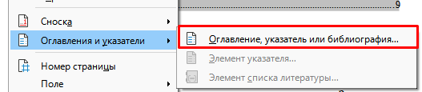
Рис. 49. Вставка оглавления
- Итоговый вид оглавления представлен на рис. 50.
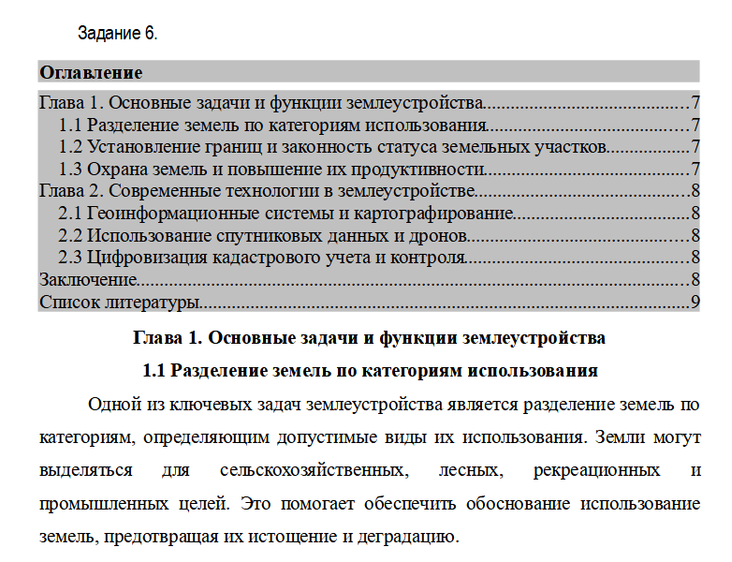
Рис. 50. Итоговый вид оглавления
Задание №7. Автонумерация объектов. Перекрестная ссылка.
Примечание. Содержание большого количества рисунков, таблиц и т.д. в текстовом документе вызывает определённые трудности при нумерации, так как добавление рисунка или таблицы в начале или середине текстового файла приводит к нарушению нумерации, поэтому приходится каждый раз вручную её править. Данную проблему устраняет функция автоматической нумерации рисунков, таблиц, формул и т. д. в LibreOffice. Т.е. в случае добавление нового рисунка программа сама автоматически меняет нумерацию для последующих рисунков и даже меняет нумерацию ссылок на рисунки, находящихся в тексте.
- Перейдите к заданию №7 в заготовке. Нажмите на первый рисунок ПКМ – нажмите Вставить название. Выберите категорию – рисунок, введите название, введите разделитель точку и пробел (рис. 51).
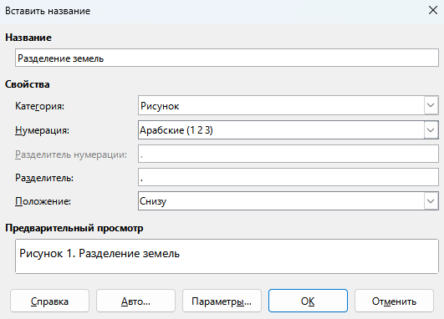
Рис. 51. Добавление автоматической нумерации изображения
- В конце первого абзаца перед точкой добавьте скобки, поставьте курсор внутрь скобок. В меню Вставка выберите пункт «Перекрестная ссылка» (рис. 52).
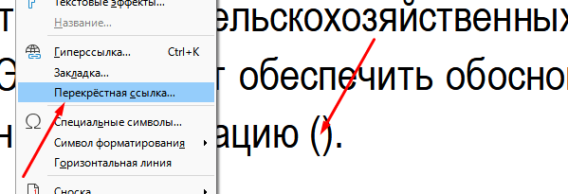
Рис. 52. Добавление перекрестной ссылки

- Во вкладке «Перекрёстная ссылка» выберите тип – рисунок, вставить ссылку на – категория и номер.
- Добавьте название оставшихся двух рисунков и перекрёстные ссылки на них в тексте.
- Выполните сохранение работы.
Требования к оформлению отчёта:
- Все задания, предусмотренные практической работы, должны быть выполнены и сохранены в папке студента в виде одного документа.
- В верхней строке документа должны быть записаны номер и тема практической работы, ниже записана цель.
- В конце работы, на последнем листе должен быть оформлен вывод о проделанной работе.
- Каждое задание должно быть пронумеровано и выполнено на отдельном листе. Каждое последующее задание выполняется с нового листа (но в одном документе).
- Файл должен быть назван в соответствии с требованиями в практической работе и сохранён в папке студента. При неправильном названии файла оценка будет снижена.
- Не допускается использование скриншотов или изображений готового текста с практической работы, в случае чего работа будет оценена в 2 балла.

Практическая работа №8. Работа с большими текстовыми документами
Раздел дисциплины: Информационные технологии в профессиональной сфере.
Тема дисциплины: Программное обеспечение информационных технологий и пакеты прикладных программ в области профессиональной деятельности.
Цель работы: сформировать умения по созданию комплексных документов в текстовом процессоре LibreOffice Writer, включающих текст, изображения, таблицу, автоматическое содержание, диаграмму, приложения, гиперссылки, сноски и нумерацию страниц.
Теоретические сведения
Комплексные документы – это документы, содержащие специальные элементы оформления и встроенные объекты нетекстовой природы (формулы, диаграммы, художественные заголовки, растровые и векторные иллюстрации, а также объекты мультимедиа и т. д.).
Форматирование текста в соответствии с требованиями
Общие требования к текстовым конструкторским документам устанавливает ГОСТ 2.105-2019, на основании которого текстовые документы подразделяются на документы, содержащие в основном сплошной текст (технические условия, технические описания, пояснительные записки и т. п.), и документы, содержащие текст, разбитый на графы (таблицы, спецификации и т. п.).
Обязательные требования к оформлению курсовых проектов:
Поля | Слева – 3,00 см  Справа – 1,50 см  Сверху – 2,00 см  Снизу – 2,00 см
Гарнитура шрифта | Times New Roman
Размер шрифта | Основной текст – 14 пт.  Приложения, таблицы, примечания, сноски – 12 пт.
Выравнивание текста | Основной текст – по ширине  Заголовки – по центру, без абзацного отступа
Перенос слов | Допускается использовать в словах, кроме заголовков
Межстрочный интервал | 1,5
Абзацный отступ | Основной текст – 1,25 см, должен быть одинаковым по всему тексту документа  Заголовки – без отступа
Интервалы между абзацами основного текста | Должны отсутствовать
Нумерация страниц | Правый нижний угол, размер – 12 пт., шрифт – Times New Roman. Титульная страница не нумеруется
Структура курсового проекта:
1) титульный лист;
2) содержание;
3) введение;
4) основная часть;
5) заключение;
6) список литературы;
7) приложения.
Ход выполнения работы
- На рабочем столе найдите папку «Папки преподавателей», в ней найдите своего преподавателя: файл «Заготовка к ПР№8.odt».
- Откройте копию файла. Сохраните документ в свою рабочую папку. Для этого выберите вкладку Файл → Сохранить как, выберите Рабочий стол и папку Моя рабочая папка). Введите имя файла ПР№8_Фамилия_Группа. Очень важно правильно сохранить и назвать файл. Каждое задание должно быть выполнено и оформлено в данном документе.
- Самостоятельно оформите титульный лист. Образец правильного расположения текста в титульном листе расположен в приложении А, в конце практической работы. Измените данные в соответствии со своими (ФИО, ФИО преподавателя).
- Измените поля документа в соответствие с требованиями, приведёнными выше (вкладка Формат → Стиль страницы).
- Выделите весь текст, при помощи комбинации клавиш Ctrl + A и измените на гарнитуру шрифта в соответствие с требованиями, приведёнными выше.
- Включите отображение непечатаемых символов (рис. 53). Это поможет видеть лишние пробелы между словами и начало абзацев. Точка означает – пробел, знак ¶ означает – абзац.
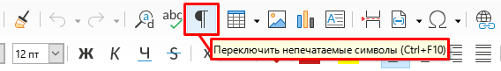
Рис. 53. Отображение непечатаемых символов в текстовом документе

- Выделите весь текст и измените размер шрифта в соответствие с требованиями, приведёнными выше.
- Выделите весь текст кроме титульного листа и измените выравнивание текста в соответствие с требованиями, приведёнными выше.
- Установите междустрочный интервал 1,5 для всего текста кроме титульного.
- Для каждого абзаца, кроме титульного задайте одинаковый отступ 1,25 см.
- Добавьте нумерацию страниц. Для этого сначала добавим нижний колонтитул (вкладка Вставка → Колонтитулы → Нижний колонтитул → Базовый). Теперь нажмите вкладка Вставка → Номер страницы). Часто в больших документах, таких как курсовые, рефераты, документация на продукт, первая страница является титульной, на которой не должно быть нумерации.
- Поставьте курсор на первой (титульной) странице и пройдите в боковой панели Стили → Стили страницы и дважды щёлкните по стилю Первая страница.
- Добавьте разрывы страниц. После титульного листа, введения, каждой главы, заключения и списка литературы должен стоять разрыв страницы (начало с новой страницы). Разрыв можно поставить, воспользовавшись вкладкой Вставка → Разрыв страниц или при помощи комбинации клавиш Ctrl + Enter.
Добавление рисунков и автоматически нумерованной подписи к ним.
- Примерно на странице 7 найдите надпись Рис. 1. Суан-пан (красный цвет символов с жёлтой заливкой). Вместо этой надписи добавим изображение и подпишем его.
- Сверху над надписью, после абзаца поставьте ещё один абзац (т. е. между абзацем и названием рисунка должна быть пустая строка со знаком абзаца). Поставьте курсор в пустую строку. Добавьте рисунок (вкладка Вставка → Изображение…), и в папке преподавателя найдите рисунок с именем «Рис 1. Суан пан».
- На боковой панели во вкладке Свойства выберите тип обтекания «Без обтекания» (рис. 54).
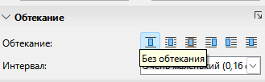
Рис. 54. Выбор способа обтекаемости рисунка
- Нажмите правой кнопкой мыши по рисунку и выберите пункт Вставить название, выберите категорию «Рисунок», введите название и проверьте положение – снизу, после чего нажмите ОК (рис. 55). Название должно быть размещено по центру, не курсивное, при желании допускается сочетание «Рисунок 1.» выделять жирным шрифтом.
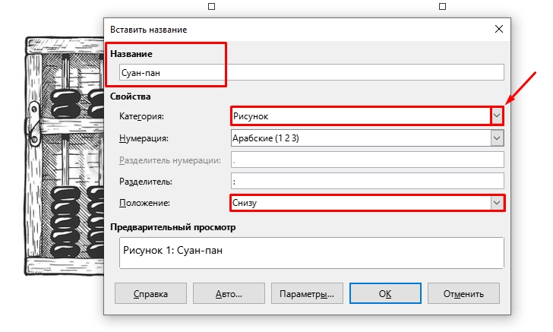
Рис. 55. Добавление названия рисунка
- Аналогичным образом добавьте остальные 4 рисунка и подпишите их. Ненужные надписи удалите.
Добавление приложения, таблицы и гиперссылки
- Перейдите в конец документа, после списка литературы сделайте разрыв страницы и оформите приложение по образцу (см. Приложение Б).
- Сделаем гиперссылку на Приложение 1. Для этого выделите «Приложение 1», нажмите вкладка Вставка → Закладка → Вставить. Найдите 3-й параграф, 3-й главы «Поколения компьютеров», перейдите в конец параграфа и в конце последнего предложения в круглых скобках напишите – «(Приложение 1)». Выделите «Приложение 1» и нажмите вкладка Вставка → Гиперссылка (рис. 56).
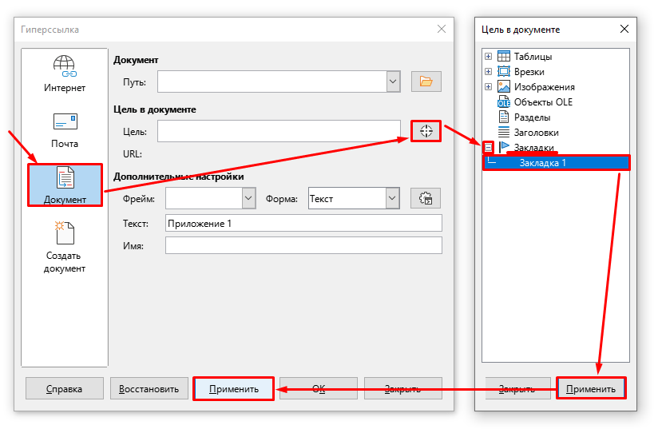
Рис. 56. Алгоритм добавления гиперссылки на закладку
Добавление сносок
- Проверьте работу созданной гиперссылки. Зажмите клавишу Ctrl на клавиатуре и нажмите на Приложение 1». Если всё создано правильно, то вы переместитесь в конец документа, на последнюю страницу, где расположено Приложение 1 с Таблицей 1.
- Расшифруем аббревиатуры МОП и ЗУПВ в пятой строке таблицы «Четвёртое поколение» (рис. 57).

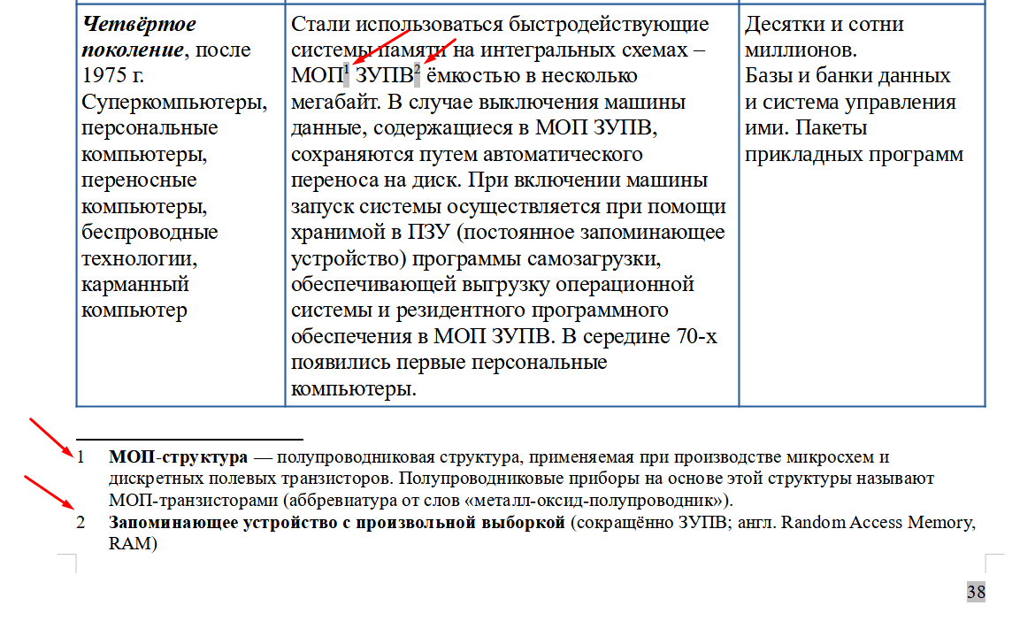
Рис. 57. Добавление сносок в документ
- Добавлять сноски будем последовательно. Для начала выделим первую аббревиатуру «МОП». На вкладке Вставка нажмите Сноска → Сноска. Введите внизу текст сноски 1 как показано на рисунке 6. Аналогичным образом добавьте сноску 2. Текст должен быть размером 10 пт., гарнитура шрифта – Times New Roman.
Составление автоматического содержания
- Содержание должно располагаться на странице 2. После титульной страницы выполните разрыв страницы и сразу сделайте пустой абзац.
- Выделите «Введение», нажмите последовательность действий: вкладка Стили → Заголовок 1. Ещё раз нажмите на вкладку Стиль и нажмите Изменить стиль.
- Во вкладке Шрифт выберите:
- гарнитуру – Times New Roman;
- стиль – полужирный;
- размер – 14 пт.
- Во вкладке Выравнивание выберите выравнивание – по центру
- Во вкладке Отступы и интервалы уберите лишние интервалы, установите междустрочный интервал – 1,5 строки, после чего нажмите ОК.
- К заголовкам первого уровня относят: введение, главы (в документе их три), заключение и список литературы. После того как вы настроили стиль Заголовка 1. Достаточно в следующий раз просто выделить «ГЛАВА 2 . …», нажать вкладка Стили → Заголовок 1.
- К заголовкам второго уровня относят все параграфы. Аналогичным образом настройте стиль Заголовка 2. И выделяя параграфа глав, задайте им Заголовок 2.
- Перейдите на вторую страницу документа. По середине прописными буквами напишите «СОДЕРЖАНИЕ» (без кавычек, полужирным шрифтом), сделайте абзац и выполните последовательность действий: вкладка Вставка → Оглавления и указатели → Оглавление, указатель или библиография … .
- Уберите заглавие и защиту от изменений вручную.
- Итоговый вид содержания представлен на рис. 58.
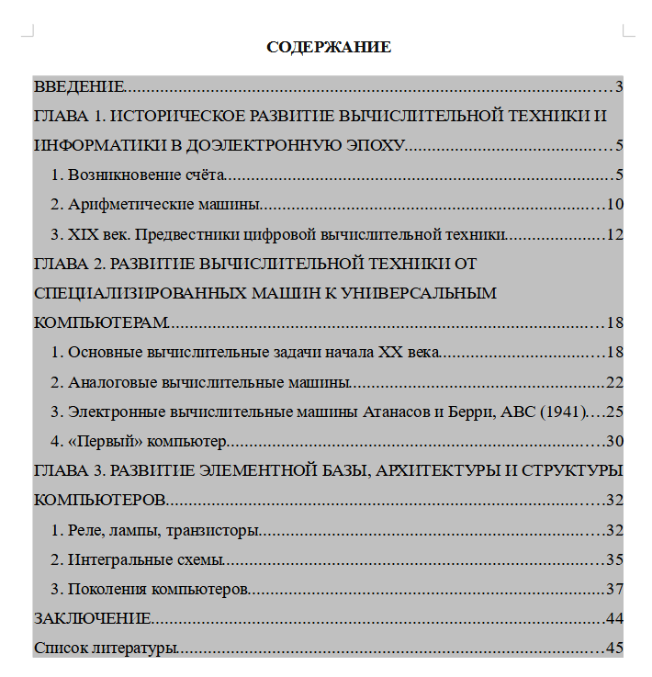
Рис. 58. Содержание курсового проекта
Оформление списка литературы
- Список литературы оформляется по ГОСТ Р 7.0.5-2008 «Система стандартов по информации, библиотечному и издательскому делу. Библиографическая ссылка. Общие требования и правила составления». Расположите литературу по алфавиту. Перед этим выделите весь список, далее нажмите на вкладку Сервис → Сортировать.
- Сделайте список литературы в виде нумерованного списка и измените параметры абзаца как в основном тексте.
- Выполните текущее сохранение документа Ctrl + S.

Приложение А. Титульный лист (пример)
МИНИСТЕРСТВО ОБРАЗОВАНИЯ СТАВРОПОЛЬСКОГО КРАЯ
Государственное бюджетное профессиональное образовательное учреждение
«Ставропольский строительный техникум»

Технико-экономическое отделение

Курсовой проект

по дисциплине: Информационные технологии в профессиональной деятельности

История развития вычислительной техники

Выполнила:
студентка группы ЭКЗ-241
Петрова Анна Алексеевна

специальность
21.02.19 Землеустройство

Проверил:
преподаватель информатики,
Антонова Ирина Семеновна

Ставрополь, 2025

Приложение Б.
Приложение 1
Таблица 1 – Краткая характеристика поколений компьютеров
Поколение, пример | Особенности | Быстродействие программного обеспечения
Первое поколение, после 1946 г. ENIAC (США)  МЭСМ (СССР) | Применение вакуумно-ламповой технологии, использование систем памяти на ртутных линиях задержки, магнитных барабанах, электронно-лучевых трубках. Для ввода (вывода) данных использовались перфоленты, перфокарты, магнитные ленты и печатающие устройства. Была реализована концепция хранимой программы. | 10 – 20 тыс.  Машинные языки
Второе поколение, после 1955 г.  IBM 701 (США); БЭСМ-6, БЭСМ-4, «Минск-22», «Минск-32» (СССР) | Замена электронных ламп как основных компонентов компьютера на транзисторы. Компьютеры стали более надёжными, быстродействие их повысилось, потребление энергии уменьшилось. Главный принцип структуры – централизация. | 100 – 500 тыс.  Алгоритмические языки, диспетчерские системы, пакетный режим
Третье поколение, после 1964 г.  IBM 360 (США), ЕС-1030, ЕС-1060 (СССР) | Компьютеры проектировались на основе интегральных схем малой степени интеграции (МИС – 10 – 100 компонентов на кристалл) и средней степени интеграции (СИС – 10 – 1000 компонентов на кристалл). В основу архитектуры было положено программное обеспечение. В конце 1960-х гг. появился первый микропроцессор. | Порядка 1 млн.  Операционные системы (управление памятью, устройствами ввода (вывода) и другими ресурсами), режим разделения времени
Четвёртое поколение, после 1975 г. Суперкомпьютеры, персональные компьютеры, переносные компьютеры, беспроводные технологии, карманный компьютер | Стали использоваться быстродействующие системы памяти на интегральных схемах – МОП¹ ЗУПВ² ёмкостью в несколько мегабайт. В случае выключения машины данные, содержащиеся в МОП ЗУПВ, сохраняются путем автоматического переноса на диск. При включении машины запуск системы осуществляется при помощи хранимой в ПЗУ (постоянное запоминающее устройство) программы самозагрузки, обеспечивающей выгрузку операционной системы и резидентного программного обеспечения в МОП ЗУПВ. В середине 70-х появились первые персональные компьютеры. | Десятки и сотни миллионов.  Базы и банки данных  и система управления  ими. Пакеты прикладных программ
_____________
1 МОП-структура – полупроводниковая структура, применяемая при производстве микросхем и дискретных полевых транзисторов. Полупроводниковые приборы на основе этой структуры называют МОП-транзисторами (аббревиатура от слов «металл-оксид-полупроводник»).
2 Запоминающее устройство с произвольной выборкой (сокращённо ЗУПВ; англ. Random Access Memory, RAM)

Практическая работа №9. Создание и форматирование отчетов по землеустройству
Раздел дисциплины: Информационные технологии в профессиональной сфере.
Тема дисциплины: Программное обеспечение информационных технологий и пакеты прикладных программ в области профессиональной деятельности.
Цель работы: изучить информационную технологию создания и сохранения деловой документации; закрепить умения редактирование и форматирования документы в текстовом процессоре LibreOffice Writer
Ход выполнения работы
Задание №1. Создание приложения №1 к порядку создания и ведения государственного фонда данных.
- На рабочем столе найдите папку «Папки преподавателей», в ней найдите своего преподавателя: файл «Заготовка к ПР№9.odt».
- Откройте копию файла. Сохраните документ в свою рабочую папку. Для этого выберите вкладку Файл → Сохранить как, выберите Рабочий стол и папку Моя рабочая папка). Введите имя файла ПР№9_Фамилия_Группа. Очень важно правильно сохранить и назвать файл. Каждое задание должно быть выполнено и оформлено в данном документе.
- Установите междустрочный интервал – 1.
- Первый абзац заготовки выровняйте по левому краю. Разбейте «шапку» документа текст на абзацы в соответствии с рис. 61.
- Создайте документ, используя таблицу в соответствии с рис. 61. Уберите все границы таблицы.
- Удалите ненужные линии при помощи нижней панели инструментов для форматирования таблиц. Сначала выделите всю таблицу и удалите все линии (рис. 59).
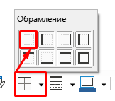  Рис. 59. Удаление лишних линий таблицы | 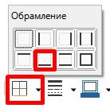  Рис. 60. Добавление нижней линии
- Добавьте нижние линии, где это нужно (рис. 60). Такой способ создания позволит вводить текст в документ при помощи компьютера без потери форматирования.
- Заполните оставшуюся часть документа как показано в итоговом виде документа ниже (рис. 61). Размер основного текста – 12 пт., поясняющего (который в скобках) – 9 пт.
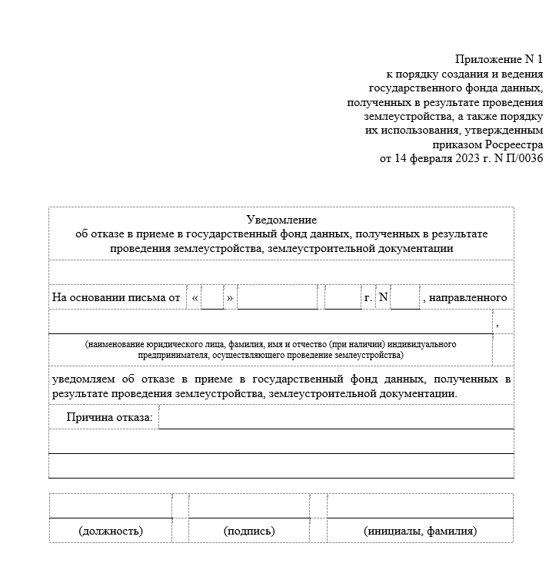
Рис. 61. Документ в режиме отображения границ таблицы
Задание №2. Создание приложения №3 к порядку создания и ведения государственного фонда данных.
- Начните выполнять задания с нового листа. Выполните разрыв страницы.
- Оформите документ по образцу, который приведён ниже (рис. 62). Используйте гарнитуру шрифта Times New Roman, размер текста – 12 пт. Сделайте так, чтобы над линиями можно было напечатать текст (как в предыдущем документе).

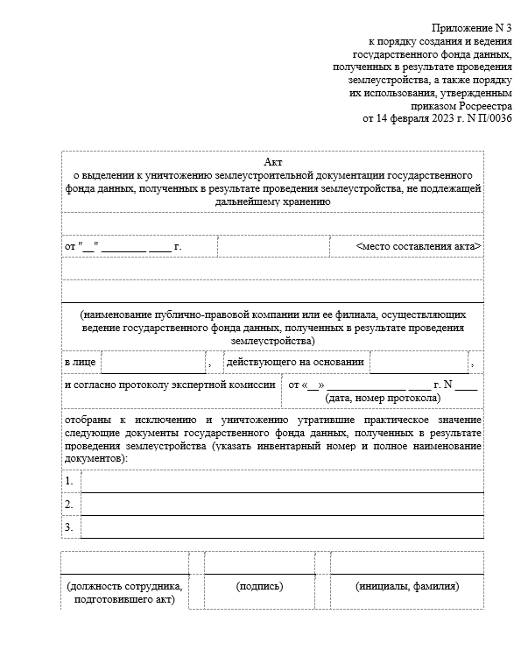
Рис. 62. Документ №2 в режиме отображения границ таблицы

Задание №2. Создание приложения №3 к порядку создания и ведения государственного фонда данных.
- Начните выполнять задания с нового листа. Выполните разрыв страницы. Оформите документ по образцу, который приведён ниже (рис. 63, рис. 64). Используйте гарнитуру шрифта Times New Roman и Courier New, размер текста – 12 пт. Сделайте так, чтобы над линиями можно было напечатать текст (как в предыдущем документе).
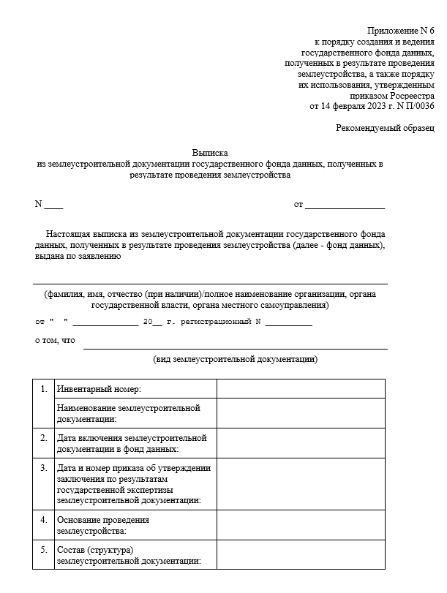
Рис. 63. Документ №3 (начало)

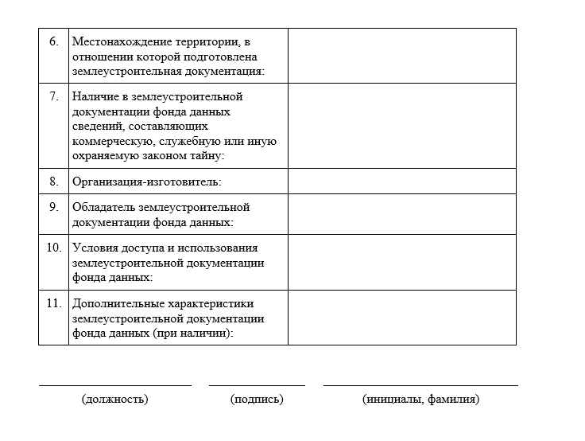
Рис. 64. Документ №3 (продолжение)
- Выполните текущее сохранение документа Ctrl + S.
Требования к оформлению отчёта:
- Все задания, предусмотренные практической работы, должны быть выполнены и сохранены в папке студента в виде одного документа.
- В верхней строке документа должны быть записаны номер и тема практической работы, ниже записана цель.
- В конце работы, на последнем листе должен быть оформлен вывод о проделанной работе.
- Каждое задание должно быть пронумеровано и выполнено на отдельном листе. Каждое последующее задание выполняется с нового листа (но в одном документе).
- Файл должен быть назван в соответствии с требованиями в практической работе и сохранён в папке студента. При неправильном названии файла оценка будет снижена.
- Не допускается использование скриншотов или изображений готового текста с практической работы, в случае чего работа будет оценена в 2 балла.

Методические указания по выполнению практических работ

Антошина Людмила Александровна
Данилова Мария Игоревна
Усикова Виктория Валерьевна

ИНФОРМАЦИОННЫЕ ТЕХНОЛОГИИ В ПРОФЕССИОНАЛЬНОЙ ДЕЯТЕЛЬНОСТИ

Методические указания по выполнению практических работ

для студентов 2 курса
21.02.19 Землеустройство
очной формы обучения

Компьютерная вёрстка М. И. Данилова
Редактор-корректор В. В. Усикова

Библиотека
ГБПОУ «Ставропольский строительный техникум»
355035, г. Ставрополь, ул. Комсомольская, 73

ИИ – искусственный интеллект
VR – это технология, которая погружает пользователя в цифровое пространство так, что оно кажется ему реальным.
Контекстное меню – список команд, который вызывается пользователем для выбора необходимого действия над выбранным объектом. Вызывается контекстное меню правой кнопкой мыши (ПКМ). Команды контекстного меню относятся только к выделенному объекту, для которого это меню вызвано.
Колонтитул // Большая российская энциклопедия: научно-образовательный портал – Ссылка на статью. – Дата публикации: 22.05.2022
Колонцифра // Большая российская энциклопедия: научно-образовательный портал – Ссылка на статью. – Дата публикации: 22.05.2022
Шмуцтитул // Большая российская энциклопедия: научно-образовательный портал – Ссылка на статью. – Дата публикации: 22.05.2022
Спецификация – текстовый документ, содержащий текст, разбитый на графы, полностью определяющий состав сборочной единицы, комплекта или комплекса.
Гарнитура (в типографике) – совокупность шрифтов, объединённых общими стилевыми признаками, отличными от других шрифтов, либо совокупность начертаний, включающая общий характер графического построения знаков и решения их элементов.

